КОЛИЧЕСТВЕННЫЕ МЕРЫ ОПАСНОСТЕЙ
18.1. ВВЕДЕНИЕ
Вопрос о том, какое количество опасного вещества позволяет относить опасность, с ним связанную, к категории основных опасностей, весьма нетривиален. В настоящее время в соответствии с ранее совместно декларированными принципами 12 европейских стран вводят законы, регламентирующие основные химические опасности. В основе этих законоположений лежит установление оправданных пороговых уровней более чем для 180 видов или классов веществ. Для неукоснительного соблюдения таких законов требуется выделение весьма значительных ресурсов, как государством, так и промышленностью. Но если законы избыточно строги, расход требуемых ими средств на цели безопасности становится нерациональным, ибо эти ресурсы с большей пользой могут быть употреблены в другом месте. Если же законы слишком мягкие, они не смогут обеспечить необходимого уровня безопасности населения.
И при всем этом, хотя речь идет о значительных денежных средствах, практически отсутствует теоретический анализ принципов установления пороговых уровней; похоже на то, что список работ по этому вопросу практически исчерпывается публикациями автора настоящей книги.* С одной стороны, средства массовой информации и ряд заинтересованных групп утверждали, что пороговые уровни слишком высоки и, следовательно, законы чересчур снисходительны к промышленности. Такая точка зрения неоднократно высказывалась в палате общин, когда слушался вопрос о нормативах (CIMAH Regulations). С другой стороны, отдельные отрасли промышленности в рамках ЕЭС выступили против предлагаемых пороговых уровней как чрезмерно строгих.
Настоящая глава посвящена анализу данной проблемы. В ней выявлен и сформулирован ряд принципов, в соответствии с которыми следует устанавливать пороговые уровни.
18.2. СУЩНОСТЬ ПРОБЛЕМЫ
Все общественные организации, которые были вовлечены в рассмотрение данного круга вопросов, единодушно соглашались, что обсуждаемая проблема - это проблема основных опасностей. Все они также были единодушны в том, что при реализации основные опасности способны поражать как население, так и персонал промышленных предприятий. В носящих нормативный характер работах [АСМН.1979; ECD.1982] также считается, что с реализациями таких опасностей сопряжена и возможность поражения окружающей среды как сопутствующее поражению человека обстоятельство. В этих работах допускается возможность нанесения ущерба окружающей среде и без прямых последствий для человека.
____________________________________________________________
*В работе [Легасов,1984] содержится как обзор большого количества зарубежных и отечественных публикаций по принципам установления пороговых уровней, так и выстроенные на основе этих принципов конкретные рекомендации по экономической оправданности мер обеспечения безопасности. - Прим. ред.

В работе [ECD,1982] основная опасность определяется как "... связанная с серьёзной угрозой для человека, безразлично - немедленной или отложенной, вне или внутри среды его обитания, и/или угрозой для окружающей среды". Вопрос о том, при каких условиях реализация опасности представляет угрозу для окружающей среды и в то же время не представляет угрозы для человека, рассматривался в гл. 16.
Бесспорно, что такие крупные аварии промышленных предприятий, как взрыв в Оппау в 1921 г., взрывы паровых облаков в Людвигсхафене в 1948 г. и в Фликсборо в 1974 г., образование токсичного облака в Бхопале в 1984 г., являются примерами реализации основных опасностей - как с точки зрения специалистов, так и с точки зрения общественности. Эти аварии представляют (по-видимому. - Перев.) границу спектра химических опасностей и убедительно свидетельствуют о необходимости исключительных мер безопасности в отношении потенциально больших опасностей.
С другой стороны, общепризнанна и неправомерность отнесения к категории основных опасностей тех, в результате реализации которых могут погибнуть не более 1-2 чел. Всеми осознается, например, что в результате неправильного обращения с баллоном со сжиженным нефтяным газом вместимостью около 20 л, который продается населению, возможна гибель одного или двух человек. Однако попытка сделать эти газовые баллоны предметом регулирования законодательства об "основных опасностях" способна лишь дискредитировать саму эту концепцию.
Пороговые уровни для основных опасностей тем самым должны находиться где-то между десятками, если не сотнями погибших, и 1-2 смертельными исходами. Вопрос заключается в том, каковы эти уровни в действительности.
18.3. МЕРЫ ОПАСНОСТИ
18.3.1. ВОЗМОЖНЫЕ МЕТОДИКИ ИЗМЕРЕНИЯ ОПАСНОСТИ
В предыдущем разделе было принято предположение, что количество несчастных случаев со смертельным исходом можно рассматривать как некую разумную меру опасности. В любом случае всякая реализация опасности, сопряжённая с многочисленными человеческими жертвами, серьёзно обеспокоит общественность, и именно поэтому эту меру опасности обязательно следует считать одной из возможных мер.
Другой мерой опасности в принципе может быть число пострадавших. Эта возможность рассмотрена ниже.
Кроме того, мерой опасности может выступать и приносимый её реализацией ущерб, под которым можно понимать и ущерб для окружающей среды. Такой ущерб, во всяком случае, частично, может измеряться деньгами, хотя и не только ими.

18.3.2. КОЛИЧЕСТВО НЕСЧАСТНЫХ СЛУЧАЕВ СО СМЕРТЕЛЬНЫМ ИСХОДОМ КАК МЕРА ОПАСНОСТИ
Измерение опасности количеством возможных несчастных случаев со смертельным исходом обладает тем достоинством, что оно недвусмысленно. Как отмечается в работе [Lee,1981] "... смерть - это бинарное событие: она либо есть, либо ее нет...". И хотя определенная правда в этих словах имеется, в действительности дело обстоит сложнее.
Если тело погибшего извлечено из пожара, то вопрос, в самом деле, ясен. Однако если пострадавший был еще жив и погиб уже после пожара, то вопрос о признании пожара причиной смерти может быть сопряжен со значительными судебными трудностями, особенно если смерть наступила через несколько месяцев после пожара. Если же, тем не менее, для аварий с пожарами и взрывами о недвусмысленности все же можно говорить, так как для них случаи отложенных смертей относительно редки, то для токсических поражений картина качественно другая. Хорошо известно, что проблема отложенных эффектов составляет немалые трудности в ядерной энергетике, однако ядерные аварии не рассматриваются в нашей книге.
Еще одно обстоятельство связано с информацией об авариях с человеческими жертвами. Число жертв определяет степень сенсационности материала для средств массовой информации, и общественность скорее будет оповещена об авариях с человеческими жертвами, чем об авариях без несчастных случаев со смертельным исходом. Проблема недостаточной информации по авариям без смертельных исходов обсуждалась в разд. 3.2.
18.3.3. ЧИСЛО ПОСТРАДАВШИХ КАК МЕРА ОПАСНОСТИ
Хорошо известен и не нуждается в документальном подтверждении тот факт, что при реализации основных опасностей химических производств люди могут не только гибнуть, но и получать поражения различной степени. Вообще говоря, при таких реализациях могут иметь место несчастные случаи, как со смертельным исходом, так и без смертельного исхода, причем в последнем случае различают пострадавших серьёзно и пострадавших легко - степень поражения уменьшается с расстоянием от эпицентра аварии. В общем случае количество получивших поражение не выше определенной степени тем больше, чем эта степень меньше. Здесь можно провести параллели с известной иллюстрацией из курса охраны труда, описанной, например, в книге [Heinrich,1950]. Для несчастных случаев на производстве справедлива пропорция: незначительных травм много больше, чем серьёзных ранений; последних много больше, чем происшествий со смертельным исходом. Это, однако, не более чем аналогия, ведь здесь идет речь о вероятности того или иного исхода несчастного случая.
При нарушении правил охраны труда опасность в подавляющем большинстве случаев сопряжена лишь с получением лёгких увечий или травм. Основные опасности химических производств способны приводить к групповым несчастным случаям со смертельным исходом. В общем случае также следует ожидать широкий спектр поражений различной тяжести.
Возникает вопрос: существуют ли опасности, типичные реализации которых приводят к массовым серьёзным поражениям без смертельных исходов или с минимальным их числом? И если в результате такой аварии, к примеру, десятки людей получат серьёзные поражения и большинство из них из-за этого потеряет трудоспособность, будет ли эта авария рассматриваться общественностью как реализация основной опасности? Ответы на этот вопрос могут быть и утвердительными. Но тогда возникает следующий вопрос: можно ли для опасностей интересующего нас класса обоснованно утверждать, что результат реализации будет именно таков (многочисленные случаи поражения. - Перев.) и что смертельные исходы будут редки?
Статистика крупных пожаров и взрывов убедительно свидетельствует об обратном. Для крупных пожаров человеческие жертвы - распространенное явление, поэтому нельзя утверждать, что реализация таких опасностей связана лишь с поражением различной степени, а случаи смертельных исходов нетипичны.
Не совсем так обстоит дело для токсических выбросов, по крайней мере для некоторых веществ. Авария в Севезо многими считается катастрофой, результатом её стали сотни пострадавших, для многих из них поражение приняло затяжной характер, однако смертельных исходов не было вообще. Статистика также свидетельствует, что источник поражения - токсичное вещество диоксин - и в других авариях приводил к массовым случаям поражения и редким случаям, если они вообще были, смертельных исходов.
Таким образом, измерение опасности числом пострадавших, а не числом погибших может оказаться оправданным в тех случаях, когда реализация этой опасности связана с поражением множества людей без случаев смертельных исходов. Именно такая ситуация, по-видимому, имеет место для определенного класса токсичных веществ, принадлежащих к категории основных опасностей. Однако такую меру опасности следует рассматривать не как норму, а как отклонения от нее, ибо область применимости такой меры незначительна.
Сложность, связанная с использованием в качестве меры опасности числа пострадавших, а не числа погибших, заключается в различии представлений о поражении или потере трудоспособности. Статистика для разных стран может оказаться плохо сопоставимой из-за разницы в понимании поражения.
Другой проблемой является учет характера поражения, обусловленного данным типом опасности. Например, для многих людей радиационное поражение представляется значительно более пугающим и отвратительным, чем поражение ("привычное". - Перев.) в пожарах. Данный конкретный вопрос выходит за рамки книги, однако позволяет быстрее уяснить суть проблемы. Пожары и взрывы связаны с мучительными увечьями. Однако вопрос о том, насколько несмертельные токсические поражения представляются людям более ужасными, остается открытым. Даже если это различие в восприятии характера поражения и будет каким-то образом учитываться, то формирование количественной оценки представляется весьма сложным.
18.3.4. ФИНАНСОВЫЙ УЩЕРБ КАК МЕРА ОПАСНОСТИ
Случаи реализации опасностей, когда имеются погибшие и/или пострадавшие, неизбежно влекут выплаты денежных компенсаций жертвам (или их близким. - Перев.). Кроме того, аварии приносят и материальный ущерб, связанный с разрушением или повреждением имущества (и окружающей среды, а также потерями продукции и упущенной выгодой. - Перев.). Известны случаи, когда потери от аварии превышали 100 млн. долл. (США). Аварии с пожарами и взрывами в подавляющем большинстве случаев сопровождаются значительными материальными потерями. В токсических авариях гибель животных имеет место, как правило, всякий раз, когда гибнут люди. Гибель животных - это очевидная статья финансовых потерь, однако не она, как правило, основная характеристика катастрофы. Вовсе не очевидно, что в токсических авариях ущерб промышленному предприятию и другой недвижимости является сколько-нибудь существенной составляющей. Хотя отдельные газы и способны повредить контрольно-измерительные приборы или технологическое оборудование, однако создаваемый этим финансовый ущерб не идет ни в какое сравнение с финансовыми последствиями взрыва.
18.3.5. ЗАКЛЮЧЕНИЕ
Из сказанного выше следует, что наиболее адекватная мера основных опасностей химических производств - это число погибших при реализации опасности. В исключительных ситуациях мерой опасности может служить число пострадавших или финансовый ущерб, однако область применимости этих мер весьма ограниченна.
18.4. ПОРОГОВЫЙ УРОВЕНЬ СМЕРТНОСТИ
Как следует из вышеприведенных аргументов, некая опасность, измеряемая числом погибших (т. е. смертностью), может быть количественно сопоставлена с любой другой опасностью, также измеряемой числом погибших при её реализации, если не делать различия между несчастными случаями со смертельным исходом. Поэтому и такие качественно разные опасности, как авария с взрывом и токсическая авария, могут быть сопоставлены между собой. Эти соображения содержатся в работе [Marshall,1977].
Из сказанного ранее также следует, что в качестве пороговых уровней для опасностей разных типов при законодательном регулировании можно принять ожидаемое число несчастных случаев со смертельным исходом. Опасности подобны, если количества погибших в них равны, - это основа подхода, изложенного в работах [Marshall,1982;1983a].
Теперь необходимо выбрать пороговые уровни смертности и установить связи между количеством опасного вещества и возможным числом несчастных случаев со смертельным исходом, вызываемым реализацией этой опасности, для наиболее существенных опасных веществ и их количеств.

18.5. ВЫБОР ПОРОГОВОГО УРОВНЯ СМЕРТНОСТИ
18.5.1. КРИТЕРИЙ НЭША
Нет абсолютного критерия* для установления границы между "опасностью аварии" и "опасностью крупной аварии" (или между основными и прочими опасностями. - Перев.). В работе [Nash,1976] был принят следующий критерий для включения в его книгу описания аварии: число погибших в аварии должно составлять не менее 20 чел.
Автор цитируемой работы довольно пунктуально придерживается этого правила: из 350 крупных аварий с пожарами и взрывами, разбираемых в книге и происшедших за период 1910 -1975 гг., лишь в 6 случаях число погибших не превышало 20 и во всех этих авариях материальный ущерб был исключительно велик. Таким образом, 20 несчастных случаев со смертельным исходом (впрочем, как и любое другое число погибших в рамках предлагаемой системы аргументации. - Перев.) может быть принято за критерий крупной аварии (или аварии, связанной с реализацией основных опасностей. - Перев.). Необходимо, однако, отметить, что если бы пороговый уровень был выбран равным 10, то оказалось бы невозможным детально осветить в книге разумного объема все соответствующие такому критерию случаи, даже если взять только класс аварий с пожарами и взрывами, которым ограничился Нэш.
Из графика зависимости частоты аварий с пожарами от числа погибших для Великобритании, представленного на рис. 4.3, можно видеть, что число аварий, в которых погибло не менее 10 чел., приблизительно в 3 раза больше, чем аварий, в которых погибло не менее 20 чел. Поэтому, если бы в работе [Nash,1976] был принят пороговый уровень 10 чел., то в книгу следовало бы включить детальные описания более тысячи аварий с пожарами и взрывами. Отсюда, однако, никоим образом не следует, что именно число 20 составляет необходимый признак для отнесения опасности к категории основных, а самой аварии - к категории катастроф. Автор цитируемой работы был просто вынужден принять такой критерий из-за ограниченности объема своей книги. Также верно и то, что весьма незначительно число тех аварий в химической и нефтеперерабатывающей промышленности, которые являются предметом изучения данной книги и в которых погибло не менее 20 чел.
18.5.2. КРИТЕРИЙ МАРШАЛЛА
Представляется очевидным, что авария, в которой погибло не менее 20 чел., практически всеми будет рассматриваться как крупная (точнее, как реализация основной опасности. - Перев.). Сущность вопроса в таком случае сводится к тому, насколько это значение может быть снижено. Можно обоснованно утверждать**, что авария, в которой погибло не более 2 чел., восприниматься как крупная авария не будет.
____________________________________________________________________________________
*Точнее говоря, в настоящее время не установлены принципы построения такого критерия. - Прим. перев.
**Автор не приводит каких-либо убедительных аргументов для обоснования своего выбора. Выбранный им критерий основной опасности - 10 погибших в аварии - произволен. Дело, очевидно, в том, что вывод, получение такого критерия лежит вне естественнонаучных или технических сфер, и целиком относится к компетенции общественных наук, прежде всего психологии и социологии. -Прим. ред.
Отсюда вытекает, что граница между основными и прочими опасностями лежит в интервале 3 - 19 погибших при реализации опасности.
Личная точка зрения автора настоящей книги заключается в том, что середина этого интервала - подходящее значение, разделяющее основные и прочие опасности. Именно это значение и принимается в качестве критерия Однако всякая другая точка зрения на значение этого критерия не войдет в противоречие с развиваемой автором методологией, только получаемые оценки будут отличаться от значений, приводимых в книге.
Как будет следовать из дальнейшего обсуждения, не оговоренное прямо принятие этого критерия - 10 погибших при аварии - лежит в основе нормирования количества опасных веществ [ECD.1982], соответствующие нормативы для представляющих наибольший интерес веществ приведены в приложении III.
После принятия какого-либо критерия основной опасности возникают две совершенно разные задачи: одна - систематизировать и классифицировать данные об авариях, в которых число погибших было не менее 10 и которые являются реализациями основных опасностей, и другая - уметь распознать, станет ли данная опасность в случае её реализации причиной гибели не менее 10 чел., и на этом основании судить об этой опасности как основной. Именно вторая задача подробно разбирается далее.

18.6. КОНЦЕПЦИЯ УДЕЛЬНОЙ СМЕРТНОСТИ
18.6.1. ВВЕДЕНИЕ
В работе [Marshall,1977] введено понятие удельной смертности (mortality index) для нормирования поражающей способности опасностей в химической и нефтеперерабатывающей промышленности.
Удельная смертность (для некоторой опасности. - Перев.) - число погибших в результате реализации этой опасности, отнесенное к количеству опасного вещества:
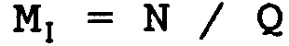
где N - число погибших при реализации опасности, связанной с некоторым опасным веществом, чел; Q - масса опасного вещества, вовлеченного в реализацию опасности, т; М₁ - удельная смертность (от данной опасности), чел./т.
Удельная смертность М₁ - не обязательно постоянная величина, она может зависеть от Q. Например, для конденсированных ВВ получается, что Mj -степенная функция от массы ВВ:
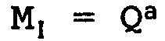
где а - некоторая константа.
На момент написания работы [Marshall,1977] автору не было известно, что понятие удельной смертности используется для оценки эффективности боеприпасов, в частности для оценки эффективности бомбардировок Германии союзниками во второй мировой войне, как это описано в работе [Irving,1980]. В этой работе приводятся данные о том, что в начальный период второй мировой войны в Великобритании погибло около 40 тыс. чел. вследствие налетов ВВС Германии, сбросивших за это время авиабомб общей массой 50 тыс. т.
Указанная масса не является массой ВВ. Для определения последней необходимо вычесть из общей сбрасываемой массы массу корпуса боеприпаса. В работе [Christopherson,1946] указывается, что в этих устройствах масса собственно боевой части составляла 60%, т. е. 60% массы боеприпаса приходилось на ВВ, 40% - на корпус. Таким образом, удельная смертность равнялась 1,33. (В авиабомбах Великобритании доля ВВ составляла всего 30%, т. е. равнялась половине доли ВВ в общей массе германских авиабомб. Такое положение основывалось на преувеличении роли осколочных полей в поражении живой силы; в конце войны доля ВВ в общей массе авиабомб Великобритании составила уже 80%.) В работе [Blackett,1941] удельная смертность оценивается как 0,2 (погибших человека на 1 т сброшенных британских авиабомб в Германии), что составляет приблизительно 0,6 погибших на каждую тонну сброшенного ВВ.*
Ирвинг [Irving,1980] утверждает, что указанные значения удельной смертности меньше истинных в 50 раз, однако это справедливо лишь для случаев, когда при бомбардировках имели место огненные штормы, например в Гамбурге или Дрездене. На рис. 18.1 представлена оценка эффективности бомбовых ударов по данным 22 крупнейших налетов на города Великобритании, 3 налетов на германские города, когда не возникал огненный шторм, и 4 налетов на германские города, сопровождавшихся развитием огненного шторма.
Представлена зависимость числа погибших от общей массы сброшенных авиабомб, а не массы ВВ. Эффективность бомбовых ударов, определенная в работе [Blackett.1941] для обычных условий развития поражения, действительно мала, но не до такой степени, как утверждает Ирвинг.
Хотя понятие удельной смертности и использовалось ранее для оценок эффективности боеприпасов (где обозначалось другим термином), автор настоящей книги все же первым предложил его использовать для оценки основных опасностей химических производств.

___________________________________________________________________________________
*Таким образом, эффективность германских авиабомб была в начальный период войны выше эффективности британских авиабомб более чем в 2 раза. - Прим. перев.
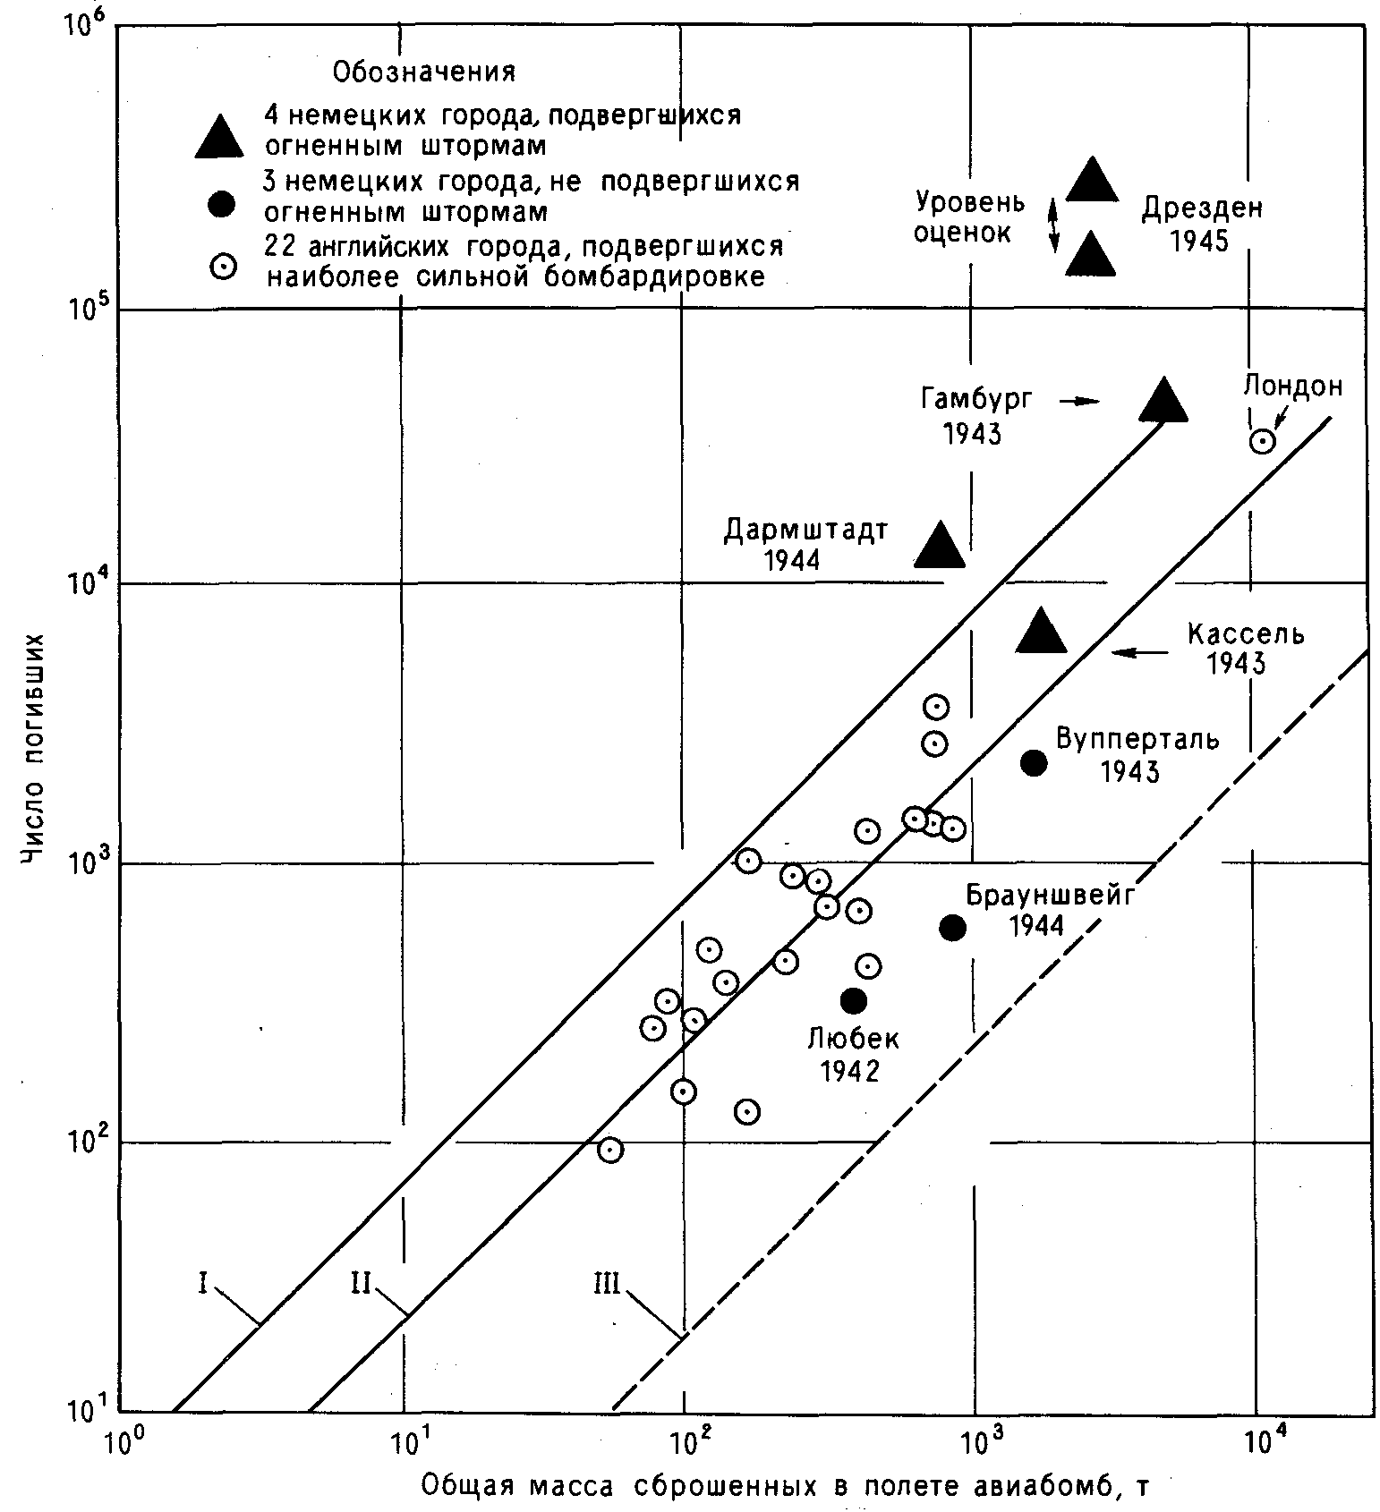
Рис. 18.1. Зависимость числа погибших в авиаполетах от общей массы сброшенных бомб (не массы ВВ) в Германии и Великобритании во время второй мировой войны.
18.6.2. ПОРОГОВЫЕ УРОВНИ И УДЕЛЬНАЯ СМЕРТНОСТЬ
Если предположить, что пороговые уровни опасности связаны (пусть даже косвенным образом) с определенным числом погибших при реализации этой опасности, то они становятся связанными и с удельной смертностью. В самом деле, считая критерием основной опасности не менее 10 погибших при её реализации и обозначая через Q массу опасного вещества, получаем (по определению. - Перев.) выражение для порогового уровня удельной смертности М (в чел./т):
M₁ = 10/Q
В работах [Marshall,1977; Marshall,1978] значения удельной смертности для определенных видов опасности вычисляются на основе доступной статистики реализации опасностей, однако это не предполагает, что статистический метод - единственно возможный. Если существуют другие способы вычисления удельной смертности, то их следует использовать. Ниже обсуждаются принципы известных автору подходов к определению значений удельной смертности.

18.6.3. ИСТОРИЧЕСКИЙ ПОДХОД
В определенном смысле сам факт регламентирования основных опасностей химических производств обусловлен существованием исторических прецедентов* реализации этих опасностей.
Если бы не произошел ряд аварий масштаба, вызвавшего серьёзную озабоченность и у властей, и у населения, то вряд ли бы появилось законодательное регулирование безопасности. Масштаб происшествий, которые способны вызывать такую озабоченность, может служить критерием (правда, грубым) отнесения опасности к разряду основных. С другой стороны, есть стремление перенести накопленный опыт законодательного регулирования безопасности в те области, в которых еще нет статистики аварий и где необходимо избежать появления такой статистики.
В отдельных областях, например в обращении с ВВ, накоплен исключительно богатый статистический материал, в особенности если принять во внимание военный опыт. В других областях количество исходных данных по реализации опасностей относительно невелико. Во всех областях разброс данных значителен. Имеются примеры реализации опасностей, когда сотни тонн опасного вещества, вовлеченного в аварию, не привели к гибели людей, и примеры реализации той же опасности, когда имели место групповые несчастные случаи со смертельным исходом, а масса вовлеченного в аварию опасного вещества была меньше тонны. Совершенно очевидно, что плотность населения или работающих в окрестности места аварии - наиважнейший фактор (собственно говоря, выявление и оценка всех таких факторов - это особая задача. - Перев.). В отношении применения ВВ в военное время к числу подобных факторов относится и степень обеспеченности населения убежищами.
18.6.4. ТЕОРЕТИЧЕСКИЙ ПОДХОД
Представляется сомнительной возможность чисто теоретического расчета числа погибших при реализации опасности.**
Для расчета степени поражения человека при воздействии на среду его обитания физических нагрузок - тепловых, ударных, осколочных или токсических необходимо привлекать эмпирические закономерности, распространяя их (используя фундаментальные законы природы. - Перев.) на произвольные ситуации. Например, особенности такого перенесения для токсических нагрузок обсуждались в гл. 14.

_________________________________________________________________________________________________________
*Название, данное автором разделу, не совсем точно отражает сущность излагаемого подхода к исследованию связи между потенциалом опасности и последствиями),тор назвал такой подход историческим). Речь идет об установлении корреляции между количественной мерой опасности и количественной мерой последствий её реализации, устанавливаемой исключительно на основе имеющихся фактических данных (статистика), без привлечения дополнительных соображений о характере действия поражающих факторов и без учета особенностей конкретной ситуации. - Прим. ред.
**По-видимому, имеются в виду расчеты, основанные лишь на первых принципах -фундаментальных законах природы - Прим. ред.
Использование исторического подхода позволяет в значительной степени расширить и обогатить возможности статистического метода за счет адекватного учета плотности населения, рассеяния паровых облаков, выбросов токсичных веществ и т. д. Необходимо подчеркнуть, что хотя за последнее время и достигнуты заметные успехи в прогнозировании поведения облака токсичных веществ, но о столь же впечатляющих результатах в части описания реакции поражённого населения говорить пока не приходится.
Результаты расчетов по некоторым методикам настолько далеки (на несколько порядков для ряда веществ) от действительных случаев аварий, что способны даже дискредитировать саму методику. Автор тем не менее выражает твердую уверенность в возможности выявления недостатков и существенного улучшения таких методик в результате строгого их анализа. На этом пути возможно создание теоретических методик, способных воспроизводить данные действительных случаев аварий и качественно предсказывать последствия возможных аварийных ситуаций.
18.7. УДЕЛЬНАЯ СМЕРТНОСТЬ ДЛЯ КОНДЕНСИРОВАННЫХ ВЗРЫВЧАТЫХ ВЕЩЕСТВ
18.7.1. ИЗБЫТОЧНОЕ ДАВЛЕНИЕ И ЧИСЛО ПОГИБШИХ
Поражение человека при взрывных явлениях обсуждалось в гл. 10. То, что создание теоретических методик расчета действия ударных нагрузок на человеческий организм сопряжено со значительными трудностями, очевидно хотя бы потому, что существует целый ряд различных механизмов поражения человека при взрывных процессах.
Данные Цукерманна, приводимые в работе [Irving,1980], подтверждают сказанное. Цукерманн проводил опыты на живых козах во время второй мировой войны и установил, что при избыточном давлении 2,7 - 3,5 МПа во фронте воздушной ударной волны живой организм погибает. Этот результат отличен от данных табл. 10.3, однако данные таблицы относятся к ядерным взрывам, для которых положительная фаза воздушной ударной волны значительно длительнее, чем для конденсированных ВВ. Поэтому смерть при ядерных взрывах может наступать при меньших значениях избыточного давления воздушной ударной волны, чем при взрывах конденсированного ВВ. Экстраполяция данных рис. 10.2 позволяет заключить, что значения в интервале 2,7 - 3,5 МПа соответствуют приведенному расстоянию около 8 м/т^{1/3}, или расстоянию около 8 м для двухтонной бомбы, содержащей 1 т ВВ. Цукерманн справедливо отмечает, что весьма незначительное количество погибших во время бомбардировок английских городов во время второй мировой войны находилось в этой зоне поражения авиабомб.

18.7.2. РАСЧЕТ УДЕЛЬНОЙ СМЕРТНОСТИ ДЛЯ КОНДЕНСИРОВАННЫХ ВЗРЫВЧАТЫХ ВЕЩЕСТВ
18.7.2.1. ИСТОЧНИКИ ИСХОДНЫХ ДАННЫХ
В гл. 10 были даны ссылки на обзорные работы по аварийным взрывам конденсированных ВВ. Представляется целесообразным перечислить их здесь с разъяснением содержания этих работ.
[Assheton.1930]: 144 взрыва, имевших место до 1930г. Приводятся подробнейшие описания 117 случаев в порядке убывания мощности взрыва.
[Robinson.1944]: 137 взрывов, имевших место до 1943 г., упорядоченных по мощности взрыва. Приводятся отдельные детали случаев смертей, травм и материального ущерба. В значительной своей части эта работа только воспроизводит данные [Assheton,1930]. Нет сведений о случаях, имевших место в 30-е годы. 9 случаев даны без привязки к конкретному месту и по времени относятся к периоду второй мировой войны.
[Неа1у,1965]: 24 взрыва, имевших место во время второй мировой войны и скорее всего не совпадающих со случаями, описанными в работе [Robinson.1944].
[Biasutti.1985]: свыше 800 взрывов, имевших место до 1984 г. и представленных в виде описаний аварий. Они классифицируются автором как аварии на производствах ВВ, однако это не совсем точная формулировка: отдельные приводимые примеры не подпадают под названную категорию (речь идет о втором издании книги).
18.7.2.2. АНАЛИЗ ИСХОДНЫХ ДАННЫХ
В работе [Marshall,1977] проанализированы 162 случая, описанные в работах [Assheton,1930; Robinson,1944; Healy,1965]. Каждый из этих случаев был отнесен к одному из 12 классов в соответствии с массой вовлеченного в аварию конденсированного ВВ. Интервал значений масс, характеризующий каждый класс, определялся следующим образом. Отношение максимального значения интервала к минимальному принималось равным 10^{1/2} ≈ 3,17. Далее вычислялась средняя удельная смертность среди случаев данного класса. Результат расчетов представлен в виде графика зависимости удельной смертности М₁ от массы Q вовлеченного в аварию конденсированного ВВ, выполненного в логарифмическом масштабе. Соответствующая ордината для вычисления значения удельной смертности принималась равной среднему значению массы конденсированного ВВ для всех случаев, отнесенных к для всех случаев, отнесенных к рассматриваемому классу. Затем вычислялась прямая
наилучшим образом аппроксимирующая исходные данные.*
Следует отметить, что распределение числа случаев по классам оказалось подобным гауссову, наибольшее число случаев соответствует классу 1 - 3,17 т. Такая картина может быть обусловлена недостаточностью статистики для малых и очень малых взрывов.
____________________________________________________________
*Как легко видеть, автор пользовался методом наименьших квадратов. - Прим. перев.
Теперь в распоряжении автора имеются и данные работы [Biasutti.1985] о 203 случаях, имевших место в период 1935 -1984 гг. Насколько автор смог проверить, эти новые данные не рассматривались ранее в работах [Assheton.1930; Robinson,1944; Healy,1965]. Данные этой книги обработаны точно так же, как описано в предыдущем абзаце или работе [Marshall,1977].
Эти два набора исходных данных представлены на рис. 18.2, а их объединение - на рис. 18.3. Рис. 18.4 показывает распределение числа случаев по классам для объединения всех исходных данных. Распределение, как видно, гауссово; такое положение, как уже отмечалось выше, обусловлено недостатком сведений о малых взрывах.
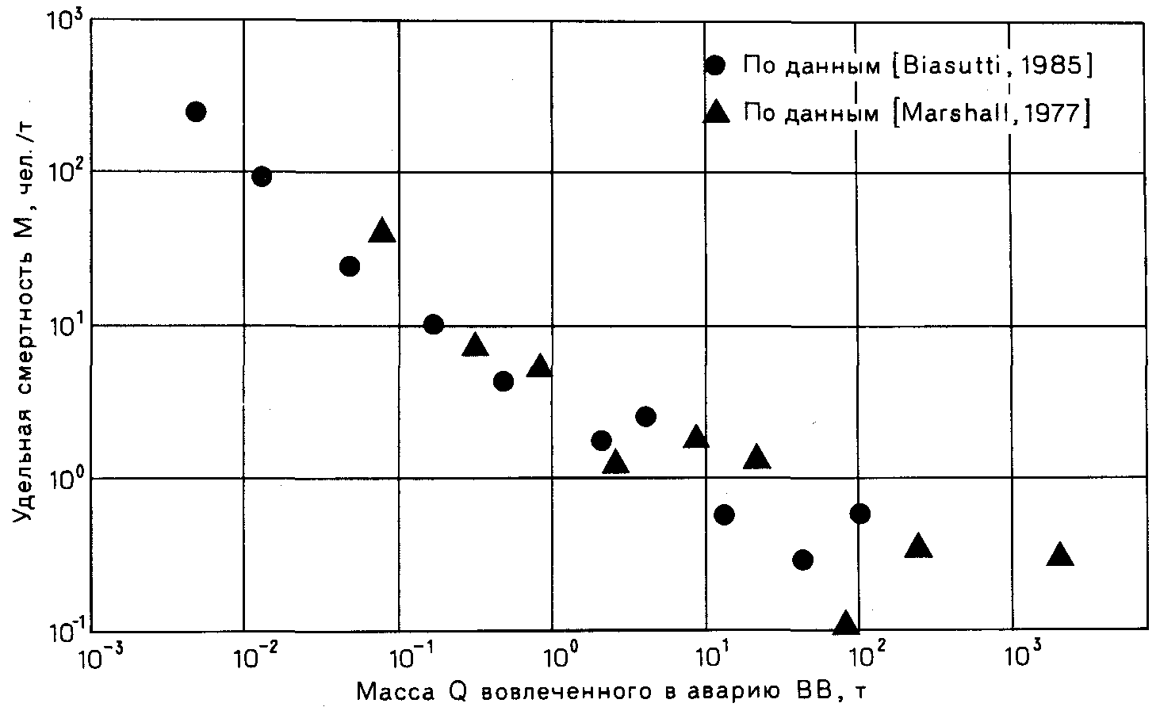
Рис. 18.2. Зависимость удельной смертности Mi от массы Q вовлеченных в аварию ВВ. Исходные данные из двух источников.
В табл. 18.1 представлены результаты статистической обработки методом линейного регрессионного анализа (попросту говоря, методом наименьших квадратов. - Перев.) исходных данных в виде функциональной зависимости:
lg M₁ = а ∙ lg Q + b; M = B ∙ Qª
где М - удельная смертность, чел; Q - масса конденсированного ВВ, т;
В = 10^{в}. Результаты обработки исходных данных указывают на удовлетворительную
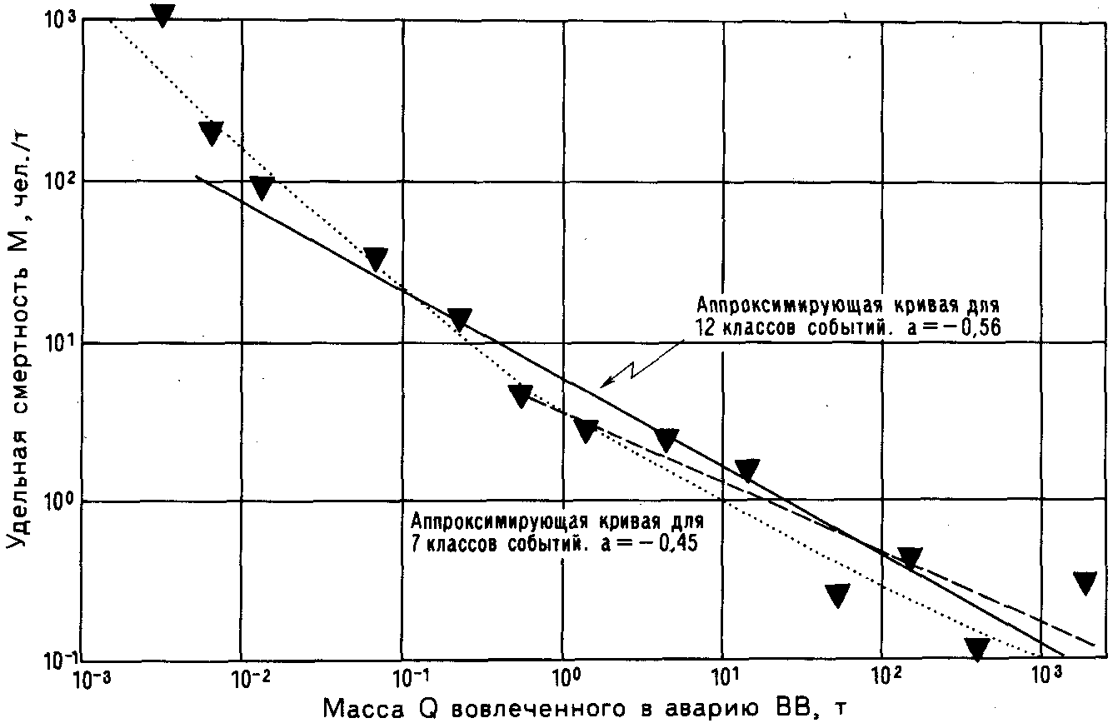
Рис. 18.3. Зависимость удельной смертности Mi от массы Q вовлеченных в аварию ВВ (объединенный набор исходных данных).

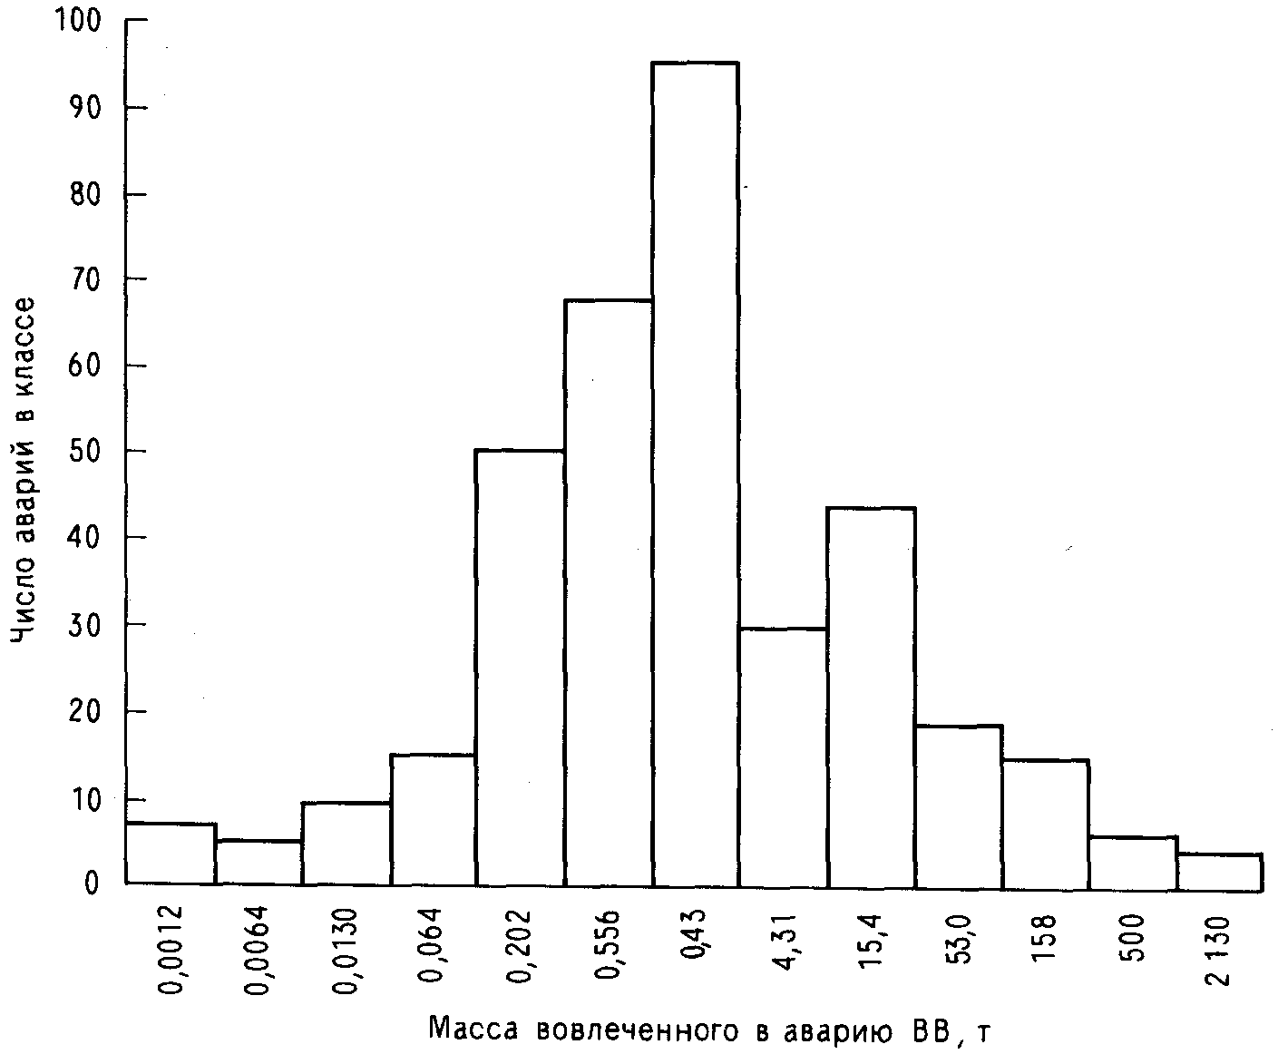
Рис. 18.4. Распределение числа аварий по классам (объединенный набор исходных данных).

ТАБЛИЦА 18.1. Результаты обработки данных по смертности
№ | Набор исходных данных | Количество  классов | Значение а | Значение В
1 | [Marshall, 1977] | 9 | -0,5 | 4,0
2 | [Biasutti, 1985] | 12 | -0,65 | 4,7
3 | Объединение (1)+(2) | 12 | -0,56 | 6,0
4 | Объединение (1)+(2)  с учетом статистического веса каждого класса ^{а} | 7 | -0,45 | 3,5
^{а}) Дополнительного комментария требует набор №4 исходных данных. Для более реалистичного представления данных об удельной смертности при массе вовлеченного в аварию конденсированного ВВ, большей 1 т, исходные данные обрабатывались следующим образом. Учитывался статистический вес каждого класса, т. е. число случаев в данном классе. Классы случаев с массой вовлеченного в аварию конденсированного ВВ меньше 1 т не рассматривались. Такой подход позволил избежать переоценки значимости тех случаев, когда масса вовлеченного в аварию ВВ мала, и обойти трудности, обусловленные присутствием в статистике случаев аварий без погибших.
согласованность прогнозируемого числа погибших, которое описывается выражением
Для одной тонны конденсированного ВВ диапазон изменения величины В равен [3,5;6] (см. табл. 18.1), т. е. около 50%. Величина а - тангенс угла наклона аппроксимирующей прямой на рис. 18.2 и рис. 18.3 - также варьирует, диапазон ее изменения равен [-0,45;-0,65], т. е. около 40%. Вариабельность величины, а в значительной степени определяется данными взрывов мощностью порядка 1 кг конденсированного ВВ. Кроме того, следует учитывать, что некоторые случаи крупных взрывов в исходных данных в действительности были сериями более мелких взрывов.
Теория предсказывает для величины, а значение -1/3, т. е. а ≈ - 0,333. Действительно, из предположений об однородности плотности людей в зоне поражения и независимости механизма поражения человека от всех обстоятельств, кроме значения избыточного давления воздушной ударной волны, следует, что число погибших определяется только площадью круга, радиус которого соответствует определенному значению избыточного давления.
В соответствии с законом подобия Хопкинсона радиус R зоны поражения пропорционален приведенному расстоянию, т. е.
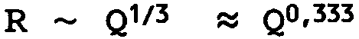
где Q - масса конденсированного ВВ. При этом площадь зоны поражения и число погибших N соответственно пропорциональны квадрату этого радиуса:
Так как по определению удельная смертность находится из выражения N = M₁ ∙ Q, получаем:
М ₁ ~ Q^{-1/3} ≈ Q^{-0,333}
Как уже отмечалось ранее, обработка данных действительных случаев аварий дает меньшие значения для показателя степенной функции, а именно значения, лежащие в интервале [-0,45;-0,65]. Однако по исходным данным для военных взрывов значение показателя степенной функции получается близким к теоретическому (этот анализ представлен ниже). Отсюда следует, что предположение об однородности плотности населения необходимо рассмотреть более внимательно, ведь в действительности вокруг промышленного предприятия, производящего ВВ, всегда устанавливается санитарно-защитная зона, проживание людей в которой запрещено. Последнее означает, что в большинстве аварий с взрывами погибшие - это персонал промышленного предприятия, находившийся в момент взрыва на промплощадке, и только самые крупные взрывы поражают население.
18.7.3. УДЕЛЬНАЯ СМЕРТНОСТЬ В ВОЕННЫХ ДЕЙСТВИЯХ
18.7.3.1. ВЫЯВЛЕНИЕ ПОДХОДЯЩИХ ИСХОДНЫХ ДАННЫХ
Хорошо известно, что убежища - эффективные средства защиты от взрывных явлений. Даже самые примитивные укрытия во время второй мировой войны спасли немало жизней, хотя в силу своих конструкционных особенностей не могли защитить от прямого попадания даже малых бомб. Глубокие убежища, напротив, способны защитить даже от действия ядерного оружия. Поэтому для исследований по промышленной безопасности, где предметом изучения являются неожиданные взрывы, требуются данные по удельной смертности именно незащищенного убежищами населения. В силу этих соображений данные по удельной смертности в первой мировой войне от артиллерийских обстрелов войск, находившихся на укрепленных полевых позициях, за исключением редких периодов атакующих действий, вероятнее всего будут заниженными.
Тем не менее, автору удалось обнаружить ряд исходных данных по удельной смертности незащищенного в убежищах гражданского населения от действий взрывных веществ. Эти данные относятся к артиллерийскому обстрелу Парижа во время первой мировой войны германскими длинноствольными артиллерийскими орудиями "Большая Берта", дневному налету на Лондон также времен первой мировой войны и обстрелу Лондона и Антверпена реактивными снарядами "Фау-2" во второй мировой войне. Эти данные, впервые опубликованные в работе [Marshall.1978], приводятся ниже.

18.7.4. АНАЛИЗ ИСХОДНЫХ ДАННЫХ ПО ВОЕННЫМ ОПЕРАЦИЯМ
18.7.4.1. АРТИЛЛЕРИЙСКИЙ ОБСТРЕЛ ПАРИЖА
Согласно работе [Hallade,1973], в ходе артиллерийского обстрела Парижа в 1918 г. с расстояния около 130 км было выпущено 367 снарядов. В результате обстрела 256 чел. погибли и 620 чел. серьёзно пострадали. Снаряды имели массу 104 - 140 кг, масса конденсированного ВВ составляла около 8 кг, т. е. в среднем 6,5%. В среднем доля ВВ не превышала 10% от массы всего боеприпаса для артиллерийских систем, однако из-за чрезвычайно высоких давлений в орудийном стволе "Большой Берты" использовалась усиленная конструкция корпуса (получается, что по Парижу всего было выпущено 2,936 т ВВ. - Перев). Удельная смертность составила, таким образом, 87 чел./т для уровня 0,008 т.
При попадании одного снаряда в церковь погибло 75 чел., во многих случаях погибших не было вообще - таков разброс числа погибших. И поскольку в среднем одцн снаряд (с массой ВВ около 0,008 т. - Перев.) убивал 0,7 чел., то отклонения достигали примерно 100 средних значений.
Пример, когда обрушившаяся крыша церкви похоронила под собой людей, может быть интерпретирован как спровоцированное действием боеприпаса высвобождение накопленной в зданиях потенциальной энергии и её поражающее действие (т. е. эффективность действия боеприпаса при таком его использовании повышалась в 100 раз. - Перев.). Это усиление поражающего действия конденсированного ВВ в условиях застройки является, по-видимому, основной причиной смертности.
18.7.4.2. ДНЕВНОЙ НАЛЕТ НА ЛОНДОН 13 ИЮНЯ 1917 г.
Согласно работе [Morris.1969], в этот день на Лондон в ходе авианалета было сброшено 126 бомб общей массой 4 т. Этим событием население было захвачено врасплох. Погибло 162 чел. и 432 были ранены. В цитируемой работе нет данных о массе ВВ этих бомб, но для фугасных бомб разумной оценкой является величина 50%.
Если принять это предположение, то общая масса сброшенного ВВ равна 2 т, а масса заряда в бомбе - около 0,016 т. Удельная смертность составляет 81 чел./т для уровня 0,016 т.
18.7.4.3. ОБСТРЕЛ ЛОНДОНА РЕАКТИВНЫМИ СНАРЯДАМИ "ФАУ-2" В 1944 - 1945 гг.
Согласно книге [Collier,1976], одноступенчатые ракеты "Фау-2" с боевой частью массой 1 т, в которой масса ВВ составляла 0,75 т, стартовали со скоростью 4000 км/ч (или 3,3 М), и поэтому объявить вовремя воздушную тревогу в городе не удавалось. Это оружие описано во многих работах, включая [Irving.1980; Dornbergei-,1954].
Всего по Большому Лондону было выпущено 517 носителей, 2478 чел. погибли [Collier.1957]. Удельная смертность составила 6,4 чел./т (при уровне 0,75 т). Имел место сильный разброс значений числа погибших. Многие попадания не привели к смертельным случаям, в ряде попаданий погибло 168, 134, 115, 68, 52 чел. (в основном это были попадания в общественные центры - магазины, рынки или жилые дома).

18.7.4.4. ОБСТРЕЛ АНТВЕРПЕНА РЕАКТИВНЫМИ СНАРЯДАМИ
Согласно работам [Mathieu.1978; Bouhon.1958], основные атаки на Антверпен пришлись на период с октября 1944 г. по март 1945 г. Всего было выпущено 1923 снаряда (среди них 211 - системы "Фау-1", они аналогичны по своему поражающему действию снарядам "Фау-2" и поэтому включены в рассмотрение). Всего в Большом Антверпене погибло 3592 чел., из них в центре города - 2400. Таким образом, удельная смертность составила 2,49 чел./т (для Большого Антверпена) и 6,96 (для центра города).
18.7.5. ИНТЕРПРЕТАЦИЯ ДАННЫХ БОЕВЫХ ОПЕРАЦИЙ
18.7.5.1. ОСОБЕННОСТИ ДАННЫХ БОЕВЫХ ОПЕРАЦИЙ И ИХ ОТЛИЧИЕ ОТ ДАННЫХ ПО АВАРИЯМ
Принципиальные отличия данных, относящихся к боевым операциям, от данных по авариям заключаются в следующем: а) во всех рассмотренных выше примерах масса ВВ была стандартизированной и б) она была заключена в оболочку и обладала кинетической энергией. Эти особенности позволили выразить зависимость удельной смертности от массы ВВ одним числом с достаточно большой точностью. Как для снарядов при обстреле Парижа, так и для реактивных снарядов "Фау-2" кинетическая энергия снаряда К в момент подрыва была приблизительно равна фугасности массы их ВВ.
Согласно [Hallade.1973], скорость снаряда v при обстреле Парижа на финишном участке составила около 666 м/с. Отсюда
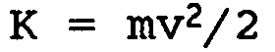
где К- кинетическая энергия, Дж; т - масса снаряда, т (m = 0,12т); V - скорость снаряда, м/с (V = 666 м/с). Отсюда получаем, что К = 0,5 ∙ 120 ∙ 666² = 26,6 МДж. Фугасность для данной массы вещества определяется по соотношению

где G - энергия взрыва, Дж; Q - масса ВВ, т (Q = 0,008 т); е - удельная теплота взрыва тротила (е = 4,23 МДж/кг). Отсюда получаем G = 33,8 МДж.
Таким образом, для снарядов, которыми обстреливался Париж в 1918 г., имело место соотношение К = 0,78 ∙ G. Аналогичные вычисления для реактивного снаряда "Фау-2" с массой носителя m = 4т, подлетной скоростью V = 1100м/с [Collier, 1979] позволяют записать равенства
К = 2,42 ГДж, G = 3,17 ГДж, К = 0,76 ∙ G
Следует отметить, что кинетическая энергия сконцентрирована на весьма малой площади, ровной, грубо говоря. Поперечному сечению боевой части. Отмечается, что для системы «ФАУ-1», масса боеприпаса которых сравнима с массой ВВ в «ФАУ-2», а подлетная скорость много меньше, эффективность поражения была намного выше. Это объясняется тем, что снаряд «ФАУ-2» зарывается в землю за счет большой скорости и лишь, затем взрывался. Таким образом, нет необходимости вносить поправки на кинетическую энергию.

18.7.5.2. УЧЕТ ПЛОТНОСТИ НАСЕЛЕНИЯ
Выше уже обсуждалась предсказываемая теорией зависимость величины Mj -удельной смертности от Q - массы опасного вещества (конденсированного ВВ). Она имеет вид
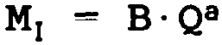
где а, В- постоянные. Значение параметра а можно оценить теоретически на основе законов подобия: а = -1/3. Чем определяется параметр В? Легко видеть, что параметр В является функцией плотности населения. Это подтверждается, например, различными значениями удельной смертности для Большого Антверпена и центра города (см. разд. 18.7.4.4). Автор нормализовал удельную смертность в рассматриваемых в книге примерах боевых операций, отнеся удельную смертность к "стандартной" плотности населения Р, равной 4000 чел./км² и приняв во внимание действительное значение плотности населения в городах на момент обстрела или бомбежки. Результаты расчетов впервые опубликованы в работе [Marshall, 1978] и воспроизводятся в табл. 18.2. "Стандартная" плотность населения - 4000 чел./км² - это не что иное, как характерная для настоящего времени плотность населения в городах Великобритании.
ТАБЛИЦА 18.2. Значения удельной смертности с поправками на плотность населения
Место, год | Оружие | Ссылка на источник | М₁^{а} | Р^{б} | M₁^{В}
Лондон, 1917 | Бомбовый налет | 18.7.4.2 | 81 | 26,6 | 3,05
Париж, 1918 | Артобстрел | 18.7.4.1 | 87 | 28 | 3,12
Большой Лондон,  1944-1945 | "Фау-2" | 18.7.4.3 | 6,4 | 8,125 | 0,79
Центр Антверпена, 1944-1945 | "Фау-1"  "Фау-2" | 18.7.4.1 | 6,96 | 7,5 | 0,93
^{а}) Удельная смертность, чел./т.
^{б}) Действительная плотнось населения, тыс. чел./км².
^{в}) Относительная удельная смертность, (чел./т)/(тыс. чел./км²).
Данные по удельной смертности без поправки на плотность населения наилучшим образом аппроксимируются прямой для 12 классов событий (см. рис. 18.3). Аппроксимирующая кривая для данных по удельной смертности с поправкой на плотность населения лежит ниже этой прямой и описывается уравнением
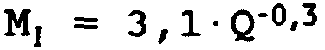
Автор попытался учесть повышенную поражающую способность наземных взрывов по сравнению с заглубленными взрывами и получил, что с учетом этой поправки эмпирическую зависимость удельной смертности от массы заряда ВВ (по данным боевых операций) следует аппроксимировать соотношением
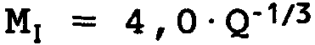
Последнее означает, что показатель степени тот же, что и предсказываемый теорией, а кроме того, справедливы соотношения
где М - средняя удельная смертность, чел./т; Р - плотность населения, тыс.чел/км²;
Q - масса заряда ВВ, т; N - среднее число погибших, чел.
18.7.6. НОМИНАЛЬНЫЙ РАДИУС ПОРАЖЕНИЯ
Изложенный подход допускает обобщение, рассмотренное в работе [Marshall,1978] и основанное на введении понятия номинального радиуса поражения* опасности. Номинальный радиус поражения опасности определяется как радиус круга с центром в точке реализации опасности (здесь - в эпицентре взрыва), причем число непораженных в круге равно числу пораженных вне этого круга.**
Например, для рассматриваемой в этом разделе опасности взрыва ВВ номинальный радиус смертельного поражения определяется следующим образом. Для Q т ВВ число погибших N при его взрыве дается, как было показано в разд. 18.7.5.2, выражением
где Р - плотность населения, тыс.чел./км². Столько людей проживает на площади S, км², определяемой соотношением
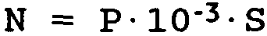
Отсюда, рассматривая эту площадь как площадь круга радиусом R, м, получаем выражение для R:
Как легко видеть, номинальный радиус смертельного поражения не зависит от плотности населения и является приведенным расстоянием. Сделаем одно тривиальное замечание - номинальный радиус смертельного поражения для 1 т ВВ составляет 18,4 м.
Знания пропорций между числом людей, в разной степени поражаемых при реализации опасности, позволяет определить и номинальные радиусы поражения

____________________________________________________________________________________
*В определении под поражением понимается поражение определенной степени, например со смертельными исходами, со смертельными исходами и серьезными травмами, со смертельными исходами и травмами всех видов и т. д. - Прим. ред.
**Другими словами, площадь этого круга такова, что число находящихся (проживающих или работающих) на этой площади равно числу пораженных опасностью. - Прим. ред.

разной степени. Например, в Британской энциклопедии (т. 1, с. 459d) приводятся следующие данные о поражениях среди населения при обстрелах Лондона "Фау-1" и "Фау-2":
Степень поражения | Среднее число пораженных
а) Смертельный исход  b) Серьезные травмы  с) Легкие травмы  d) a+b  е) a+b+c | 8,939  25,504  39.931  34,442  74,373
Так как число пораженных пропорционально квадрату номинального радиуса поражения, то отношение номинальных радиусов поражения разной степени равно корню квадратному из отношения чисел пораженных соответствующей степени.
Из приведенных выше данных следует, что
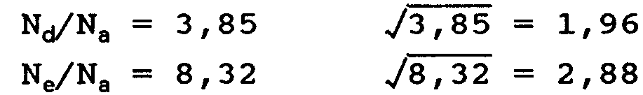
где через N_{i} обозначено количество пораженных степени i (i = а, d, е). Поэтому номинальные радиусы поражения R_{i} степени i для массы ВВ, равной 1 т, составляют
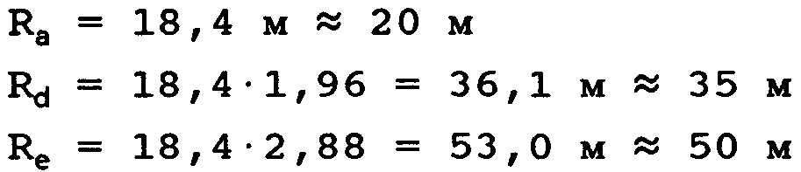
18.7.7. УДЕЛЬНАЯ СМЕРТНОСТЬ ДЛЯ КОНДЕНСИРОВАННЫХ ВЗРЫВЧАТЫХ ВЕЩЕСТВ: ЗАКЛЮЧЕНИЕ
Результаты анализа двух независимых наборов исходных данных по смертности при авариях с взрывами и четырех независимых наборов исходных данных по смертности незащищенного гражданского населения в военных действиях свидетельствуют о правомерности введения понятия удельной смертности; диапазон изменений этой величины для всех видов наборов исходных данных заключен в пределах 3-6 для заряда ВВ массой 1 т при нормированной плотности населения, равной 4000 чел/км².
Степень зависимости удельной смертности от массы заряда ВВ также подтверждается при статистическом анализе, однако диапазон изменения показателя степени лежит в пределах от -0,65 до -0,3 при теоретическом значении, равном - 0,333. В наибольшей степени соответствует теория исходным данным по бомбардировкам незащищенного гражданского населения, однако точность результатов здесь ограничена точностью значений для плотности населения, по которым проводилась нормализация. Мы поэтому предлагаем использовать теоретическое значение для показателя степени, для диапазона значений массы ВВ 1 - 50 т это соответствует наиболее консервативным (осторожным. - Перев.) оценкам.
Дисперсия величины удельной смертности при фиксированной массе заряда ВВ весьма велика. Этот разброс объясняется, по крайней мере, двумя обстоятельствами: значительной неоднородностью плотности населения и провоцированием разрушительного высвобождения потенциальной энергии строительных конструкций. Для снарядов "Фау-2", например, вероятность того, что число погибших превысит 168 (соответственно- 115) человек, что в 37 раз (соответственно в 25 раз) выше значения средней смертности, равна 0,0038 (соответственно 0,0057).*
18.8. УДЕЛЬНАЯ СМЕРТНОСТЬ ПРИ ВЗРЫВАХ ПАРОВЫХ ОБЛАКОВ И ОГНЕВЫХ ШАРОВ
18.8.1. ВВЕДЕНИЕ
Для парового облака, масса которого больше тонны, трудно прогнозировать (без детального знания месторасположения промышленного предприятия, где произошла утечка, погодных условий и т. д. - Перев.), каков будет режим его превращения при соприкосновении с источником воспламенения - быстрым (взрывным - детонационным, дефлаграционным. - Перев.) или медленным, с образованием огневого шара. Поэтому представляется правильным, основываясь на исходных данных по поражающей способности каждого из этих проявлений аварии, рассчитывать удельную смертность от превращений паровых облаков для варианта наиболее опасного развития событий.

18.8.2. ВОЗМОЖНЫЕ МЕТОДЫ ОЦЕНКИ УДЕЛЬНОЙ СМЕРТНОСТИ
Во-первых, превращения паровых облаков можно рассматривать так же, как и аварии с взрывами. Суть этого подхода заключается в разделении всех известных случаев превращений паровых облаков на классы и определения для каждого класса удельной смертности на основе исходных данных по поражению. Разделение на классы призвано уменьшить искажения зависимости удельной смертности от массы парового облака, обусловленные редкими случаями крупных аварий, и правильно представить данные по средним и мелким авариям.
Во-вторых, следует попытаться определить номинальный радиус поражения паровых облаков на основе расчетно-теоретических методов. Например, за такой радиус можно принять радиус самого парового облака на момент его превращения, предположив, что поражение в зоне облака, безусловно, смертельное, а вне этой зоны погибших не будет. Такое предположение, скорее всего, означает преуменьшение удельной смертности.

____________________________________________________________________________________
* Оценка вероятностей, хотя и не фигурировала в основном тексте, а появилась лишь в выводах, не является новыми данными. Это - неравенство Чебышева, поэтому точнее было бы говорить о том, что вероятность "не превосходит". - Прим. ред.
18.8.3. РАЗДЕЛЕНИЕ ИСХОДНЫХ ДАННЫХ ПО КЛАССАМ АВАРИЙ
На рис. 18.5 представлена зависимость удельной смертности М; от массы парового облака Q. Здесь по каждой из осей выбран логарифмический масштаб. Все случаи аварий с превращениями парового облака (какие конкретно использованы данные, автор не указывает. - Ред.) разбиты на классы, в
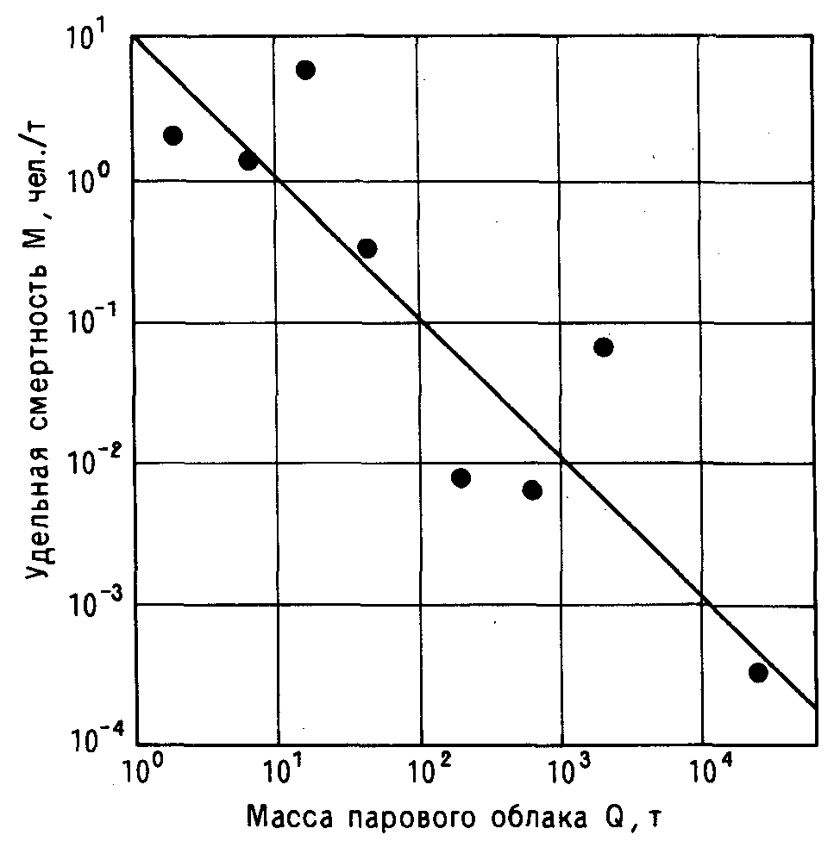
Рис. 18.5. Зависимость удельной смертности M_{I}, обусловленной превращением паровых облаков, от массы облака Q.
соответствии с массой парового облака. Интервал значений масс, характеризующий каждый класс, определяется из условия, что отношение максимального значения интервала к минимальному равно /10 ≈ З,17. Каждый класс представлен на рис. 18.5 одной точкой, ордината которой - середина соответствующего интервала, абсцисса - значение удельной смертности, усредненное по множеству аварий в данном классе.
Для аппроксимирующей прямой (построенной методом наименьших квадратов. - Перев.) значение удельной смертности, соответствующей массе облака 1 т, составляет приблизительно 30. Тангенс угла наклона аппроксимирующей кривой почти точно равен 1, т. е. М₁ и Q - обратно пропорциональные величины. Это означает, что число погибших при превращении парового облака не зависит от его массы. Этот нетривиальный результат создает принципиальные трудности при попытке "в лоб" установить пороговые значения объемов хранения сжиженных горючих газов (лишь на основе статистического анализа исходных данных по поражению при превращении паровых облаков. - Перев.).
Несколько обстоятельств делают статистический анализ недостаточно надежным. Во-первых, некрупные аварии часто не сопровождаются смертельными исходами. Поэтому данные по таким авариям не включают в статистику из-за отсутствия информации по ним, - эта причина отмечалась автором уже не раз. Следствием этого, как легко видеть, являются завышенные значения удельной смертности в области малых значений массы парового облака. Во-вторых, для очень крупных паровых облаков время от момента образования облака до момента его превращения достаточно для того, чтобы зона поражения была покинута заметившими это явление людьми.*
Так, например, в аварии в Фликсборо в 1974 г., где между разрывом бай-паса и взрывом прошло менее 1 мин, шестерым удалось спастись бегством. Наиболее вероятный сценарий развития событий, при значительной утечке, по-видимому, таков. Немедленно погибают от действия ударной волны, возникающей при разгерметизации резервуара, удушья или переохлаждения. Оставшиеся в живых имеют достаточно времени, чтобы покинуть зону смертельного поражения взрывного превращения парового облака или огневого шара.
Зависимость числа погибших N в аварии с превращением парового облака массой Q представлена на рис. 18.6, где содержится информация по 22 случаям аварий (автор не указывает источник этих данных и не приводит списка аварий - Ред.). Ясно видно, что число погибших в аварии не зависит от массы парового облака и составляет в среднем 30 чел.
Остается непонятным, как на основании этих данных можно разумно определить удельную смертность при превращениях паровых облаков.
18.8.4. УДЕЛЬНАЯ СМЕРТНОСТЬ И РАДИУС ПОРАЖЕНИЯ
В работе [Marshall,1976a] предложено выражение для радиуса R той части парового облака массой Q, которая способна на быстрое превращение (т. е. по сути радиуса той части парового облака, где концентрация паров лежит между пределами воспламенения. - Ред.):
R(Q) = 30 -Q^{0,333}
где - R выражено в метрах, Q - в тоннах. Это соотношение использовалось в заключении Комитета советников по основным опасностям [АСМН,1979].** Площадь S, охватываемая этой частью облака, составляет тогда
S(Q) = π ∙ R(Q)²
S(l) = 2827 м² ≈ 3 ∙ 10³ м²
Если обозначить через Р плотность населения (в тыс. чел./км²), то тогда на этой площади в каждый момент времени будет находиться в среднем N человек:
N(Q) = P ∙ S(Q) ≈ 3 ∙ P ∙ Q⁰.⁶⁶⁶
N(l) = 3 ∙ P

____________________________________________________________________________________
*Анализ статистики аварий с образованием паровых облаков подтверждает сказанное. Примерно для трети известных нам аварий задержка воспламенения парового облака была более 5 мин. Это обстоятельство не следует упускать из виду. - Прим. ред.
**По-видимому, это единственный аргумент автора в пользу справедливости приводимого им соотношения. - Прим. ред.
Если принять сформулированную в разд. 18.8.2 гипотезу о характере поражения при взрывном превращении парового облака, в соответствии с которой N (Q) является одновременно и числом погибших, получаем выражение для удельной смертности M₁ (Q) (в чел./т):
Mi(Q) = 3 ∙ P ∙ Q⁻⁰.³³³
При характерной для настоящего времени средней плотности городского населения, равной 4000 чел./км², получаем M₁(l) ≈ 12. Для случая аварии в Фликсборо, считая плотность населения именно такой, а полную массу
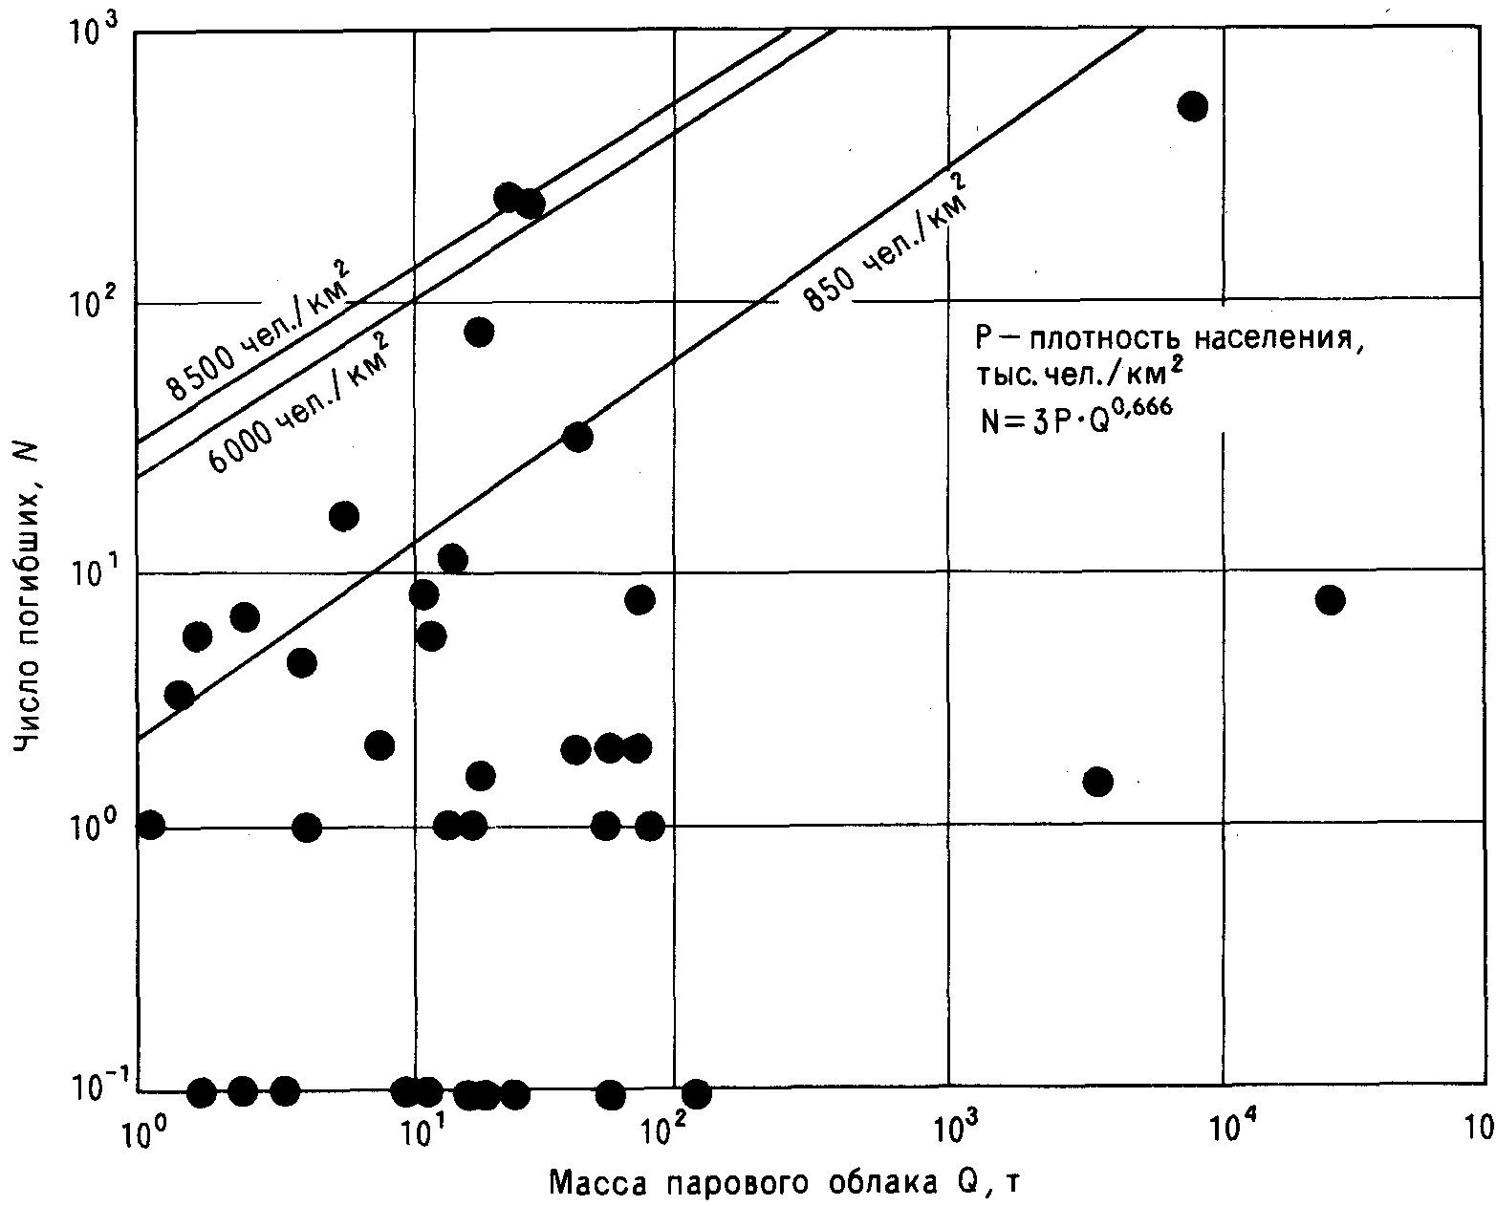
Рис. 18.6. Зависимость числа погибших N в авариях с превращением парового облака от массы облака Q (аварии без человеческих жертв отмечены точками на горизонтальной оси).
образовавшегося парового облака равной 40 т, получаем оценку радиуса той части облака, которая испытала взрывное превращение:
R(40) = 30 ∙ 40^{0,333} ≈ 30-3,42 ≈ 102
и число ожидаемых несчастных случаев со смертельным исходом в круге этого радиуса:
N(40) = 3 ∙ 4 ∙ 40^{0,666} ≈ 12 ∙ 11,8 ≈ 142
Действительная картина поражения при аварии в Фликсборо не противоречит гипотезе (разд. 18.8.2): погибли все в радиусе 105 м от эпицентра взрыва и вне этого круга все выжили, но число погибших в Фликсборо - 28 чел. - отличается от предсказываемого числа погибших (142).
Необходимо, следовательно, более тщательно подойти к определению плотности находящихся (работающих или проживающих) в опасной зоне. Следует обратить внимание на то обстоятельство, что площадь промышленного предприятия в Фликсборо была расположена так, что в рабочее время в зоне смертельного поражения взрыва могло оказаться еще не менее 200 чел. (к счастью, авария пришлась не на эти часы).
Чаллис [Challis,1977] дает следующие сведения о промышленном предприятии фирмы ICI в Уилтоне : в нерабочее время на промышленной площадке площадью 4 км² плотность составляет 312 чел./км², в рабочее время - 2500 чел./км². Общая численность предприятия, таким образом, составляет около 16 тыс. чел., из них 4 ∙ 1250 = 6000 - дежурный персонал; 10000 -1250 = 8750 - рабочая смена. На промышленном предприятии фирмы BASF в Людвигсхафене всего занято 52 тыс. чел., работающих на промышленной площадке площадью 6,5 км² [Holland.1980]. Считая, что пропорция между дежурным персоналом и рабочей сменой здесь такая же, как и на предприятии фирмы ICI, получаем плотность в нерабочее время - 680 чел./км² и в рабочее время - 5500 чел./км². Автору настоящей книги удалось побывать на обоих предприятиях и убедиться, что в Людвигсхафене более "тесно". Следует, по-видимому, отметить, что промышленное предприятие в Уилтоне целиком построено уже после второй мировой войны, тогда как промышленное предприятие в Людвигсхафене занимает ту территорию, которую оно занимало еще в XIX в.

Будем считать, что эти два предприятия представляют границы спектра плотности работающих на химических предприятиях. Тогда среднее значение плотности для нерабочих часов следует считать равным 500 чел./км² и для рабочих часов - 1000 чел./км², полагая, что в дневное время число работающих в наиболее опасных зонах увеличивается не более чем вдвое за счет ремонтного персонала.
На площадке промышленного предприятия площадью 0,2 км² в Фликсборо в воскресный полдень (на момент аварии. - Перев.) находилось 70 чел., и, таким образом, плотность составляла 350 чел./км². Однако существенная часть территории не использовалась и плотность работающих в месте взрыва была высока, поскольку 19 чел., или более 1/4 всего находящегося в это время на площадке персонала, собрались в операторной. Такая картина распределения работающих вообще типична для промышленного предприятия, когда персонал находится рядом с установками, и эта локальная плотность работающих вблизи объектов значительно выше средней плотности по предприятию.
Считая плотность работающих на предприятии в Фликсборо равной 840 чел./км², получаем удовлетворительное согласие с ранее приводимыми значениями для числа погибших при аварии.
Таким образом, можно записать соотношения для поражающего действия при превращениях паровых облаков массой Q т:
R(Q) = 30 ∙ Q^{0,333}; Mi(Q) = 3 ∙ P ∙ Q^{-0,333}; N(Q) = 3 ∙ p ∙ Q^{0,666}
где R - радиус смертельного поражения, м; Q - масса парового облака, т;
M_{I}-удельная смертность, чел./т; Р - плотность населения, тыс. чел./км²;
N - число погибших, чел.
Для рекомендуемой плотности работающих на промышленном предприятии вблизи источников опасности, равной 850 чел./км², соотношения приобретают вид
M_{I} = 2,5 ∙ Q^{-0,333} и N = 2,5 ∙ Q^{0,666}
Справедливость этих соотношений подтверждают данные действительных случаев аварий, представленные в табл. 18.3.
Остается, однако, нерешенной проблема оценки превращающейся массы парового облака. Для быстрых превращений паровых облаков эта масса, вероятно,

ТАБЛИЦА 18.3. Смертность при авариях со взрывами паровых облаков
Место аварии, год | Масса  облака,  т | Плотность населения,  чел./км² | Реальное число погибших, чел. | Рассчитанное число погибших, чел.
Фликсборо, 1974 | 40 | 850 | 28 | 29
Бек,  1976 | - | - | 14 | 8
Людвигсхафен, 1948 | - | 6000 | 209 | 173
Сан-Карлос, 1978 | 22 | 850 | 215 | 200
является какой-то частью испарившейся жидкости (для сжиженных газов эта доля составляет, вероятно, не менее половины объема хранения), для огневых шаров - это все содержимое резервуара хранения. Последние рассуждения помогают понять, почему методология (разд. 18.8.3) оказалась несостоятельной: при анализе статистики необходимо было учитывать плотность людей в зоне поражения. Автор считает возможным рекомендовать к использованию приводимые им соотношения* и для паровых облаков массой свыше 100т.** На рис. 18.6 представлена соответствующая зависимость для плотности населения 850, 6000 и 85 000 чел./км². Это значения плотности персонала, находящегося на площадке в нерабочие часы, плотности работающих в максимальную смену и высокой плотности городского населения.
*Приводимые автором соотношения по смертности при взрывах конденсированного ВВ (ТНТ) N_{ТНТ} = Р ∙ Q_{ТНТ}^{0,666} (разд. 18.7.5.2) и при превращениях паровых облаков (ПО) N_{пo} = 3Р ∙ Q_{по}^{0,666} (разд. 18.8.4) позволяют оценить тротиловый эквивалент превращений паровых облаков по поражению. По определению (см. приложение I) превращение парового облака массой Q_{по} имеет тротиловый эквивалент L_{тнт} по поражению, если количество погибших при этом равно числу погибших при взрыве тротила массой Q_{тнт} ⁼ L_{тнт} ∙ Q_{по} т.е. имеет место равенство N_{пo} = N_{ТНТ}. Из приводимых соотношений следует, что эквивалентность по поражению не зависит от плотности населения Р (что и следовало ожидать) и что Q_{тнт} = 3^{1/5} ∙ Q_{по} = 5 ∙ Q_{по}. Напомним также, что детонация крупных паровых облаков приводит к формированию воздушной ударной волны, характеризующейся в дальней зоне тротиловым эквивалентом по давлению 3 - 4 и тротиловым эквивалентом по импульсу положительной фазы 5 - 6. - Прим. ред.
**В работе нет ссылок на обоснование правомерности такого расширения области применимости полученного соотношения. Тем не менее для всех приводимых в книге аварий, где нам удалось оценить примерную плотность людей в зоне поражения, авторская рекомендация оправданна. С учетом предыдущего замечания, например, отсюда следует, что тротиловый эквивалент аварии 19 ноября 1984 г. в Сан-Хуан-Иксуатепек (Мексика) составляет около 30 кт ТНТ. - Прим. перев.
18.9. УДЕЛЬНАЯ СМЕРТНОСТЬ ПРИ ТОКСИЧЕСКИХ ВЫБРОСАХ
18.9.1. СПЕЦИФИКА КОЛИЧЕСТВЕННОЙ ОЦЕНКИ ОПАСНОСТИ ТОКСИЧНЫХ ВЕЩЕСТВ
Специфика токсического поражения обсуждается в гл. 14. В ходе рассмотрения были выявлены столь значительные различия между токсичными агентами, что единственным общим свойством для них можно считать лишь способность поражать живой организм. Вероятно, в рамках данной книги нельзя развить единой методологии для комплексной оценки всех токсических опасностей. Поэтому рассмотрение здесь ограничивается теми из них, которые вызывают главным образом смертельные поражения, а не приносят ущерб окружающей среде или связаны с заболеваниями различной степени тяжести (характерным примером последней токсической опасности служит диоксин).
Таким образом, рассмотрен лишь ряд примеров, носящих иллюстративный характер: опасности хлора, аммиака, иприта, метилизоцианата.
18.9.2. УДЕЛЬНАЯ СМЕРТНОСТЬ ПРИ ПОРАЖЕНИЯХ ХЛОРОМ
18.9.2.1. СТАТИСТИЧЕСКИЕ ДАННЫЕ
Исходные данные по поражениям хлором разделяются на два больших класса: поражения в военных действиях и поражения в промышленных авариях. Эти классы сначала рассматриваются самостоятельно, затем сопоставлены полученные выводы.
18.9.2.2. УДЕЛЬНАЯ СМЕРТНОСТЬ ПРИ ПОРАЖЕНИЯХ ХЛОРОМ В БОЕВЫХ ОПЕРАЦИЯХ
Газовая атака при Ипре 22 апреля 1915 г. описана в гл. 15 (разд. 15.2.3). Хлор был выпущен из стоящих в ряд цилиндров, и спастись почти никому не удалось. Масса созданного облака хлора хорошо известна - 168 т, однако число погибших не установлено достоверно. Документальных свидетельств об этой боевой операции почти нет. Немецкое командование объявило о 5000 погибших [Marshall,1977]. В книге [Haber,1986], в которой детально изучаются различные аспекты химического оружия, число погибших принимается равным 1000. Указанное количество трудно безоговорочно принять, поскольку на семикилометровом участке фронта, вдоль которого и было создано облако хлора, стояли 2 дивизии общей численностью 15 тыс. чел., причем не менее половины были на переднем крае или рядом с ним. Эти данные согласуются с приведенными в книге [Carrington,1970].
Если принять число погибших равным 1000, как рекомендует Хабер [Haber, 1986], то удельная смертность составит 6 чел./т. Если принять число 5000, как это сделано в работах [Prentiss,1937; Marshall, 1977], удельная смертность составит 30 чел./т. Эти значения удельной смертности соответствуют условиям незащищенных войск и сильной инверсии в атмосфере. 50%-ная летальная доза LD₅₀ для хлора составляет приблизительно 3,5 мг на 1 кг массы тела человека, или в среднем 0,25 г на человека. Таким образом, из 168 000 кг хлора всего лишь от 550 г до 2,5 кг было непосредственно задействовано в поражении. Всего же в газовой атаке было задействовано 7 ∙ 10⁸ 50%-ных летальных доз.
В последующих случаях применения хлора в качестве боевого отравляющего вещества удельная смертность была значительно ниже. Данные по массе облаков хлора и числу погибших приводятся в работе [Prentiss,1937]. К этим сведениям надо относиться с осторожностью, поскольку в боевых условиях трудно разделить смертельные поражения, обусловленные хлором и вызванные другими факторами. В целом для газовых атак в работе [Prentiss.1937] приводится соотношение: 2312 погибших на 1041 т хора. Удельная смертность, таким образом, составляет примерно 2,22 чел./т.
Как бы то ни было, приведенные данные свидетельствуют о том, что в боевых условиях - при защите от возможного применения хлора и одновременного действия других поражающих факторов - удельная смертность от хлора была на уровне 2,22 чел./т.
18.9.2.3. УДЕЛЬНАЯ СМЕРТНОСТЬ ПРИ ПОРАЖЕНИЯХ ХЛОРОМ В ПРОМЫШЛЕННЫХ АВАРИЯХ
Данные по удельной смертности от хлора весьма существенны, так как он широко используется и очень токсичен. Эти данные могут быть использованы для оценки удельной смертности от других токсичных веществ по их известной относительной токсичности по сравнению с хлором. Такую оценку, позволяющую продвинуться в этом важном направлении, следует проводить с учетом замечаний, сделанных в гл. 14. Как будет показано ниже, число погибших в Бхопале, с учетом интенсифицирующих поражение факторов, может быть разумным образом соотнесено с произведением удельной смертности для хлора на токсичность метилизоцианата относительно хлора и массу выброса метилизоцианата.
Как зависит масштаб поражения от массы облака токсичного вещества? Если удельная смертность при взрывах степенным образом зависит от массы ВВ, а показатель степени равен - 0,333, то (предположив степенную зависимость удельной смертности от массы токсичного вещества. - Перев.) как определить показатель степени в интересующем нас случае? Автору не удалось найти в литературе обсуждения этого вопроса. Однако в работе [McQuaid,1982c] приводятся рассчитанные с помощью численной модели "DENZ" области смертельного поражения. Там же приведены результаты вычислительных экспериментов для различных режимов выброса (количество, длительность, тип вещества) и метеорологических условий (класс стабильности атмосферы, скорость ветра). Сведения о численной модели "DENZ" содержатся также в гл. 7.
В предположении, что все находящиеся в области смертельного поражения погибают и что плотность работающих в промышленной зоне составляет 850 чел./км² (как принималось в этом разделе ранее), из расчетов получаем, что число погибших при выбросе 1 т хлора (это соответствует значению удельной смертности для массы облака, равной 1 т) колеблется в пределах 51 - 289. Эти данные на несколько порядков превосходят значения удельной смертности для боевых действий. Эти значения также намного выше, чем для аварии в Бхопале, где токсичный агент был по крайней мере на порядок токсичнее хлора, так же как и соответствующая плотность населения.
Тем не менее автор настоящей книги восстановил по результатам расчетов работы [McQuaid, 1982с] показатель степени функциональной зависимости (удельной смертности от массы токсичного облака. - Перев.). Получилось, что интервал возможных значений этого параметра равен
[-0,222; -0,06]. Поэтому у автора возникли серьёзные сомнения в применимости результатов расчетов числа погибших по численной модели "DENZ" и обоснованности использования значений показателя степени, полученных на основе этих результатов. Таким значением могла бы, в крайнем случае, служить нижняя граница интервала, однако наиболее осторожное решение - это предположение о независимости удельной смертности от массы облака токсичного вещества.
ТАБЛИЦА 18.4. Некоторые аварии с выбросом хлора
Дата аварии | Место аварии | Хранилище хлора  Ж/д цистерны | Масса облака,  т | Количество погибших
1августа 1981 г. | пос. Монтана, Мексика | Ж/д  цистерны | 300 | 17
10 декабря 1976 г. | Батон-Руж, шт. Луизиана, США | Резервуар | 90 | 0
10 ноября 1979 г. | Миссиссауга, Канада | Ж/д  цистерна | 60 | 0
5 ноября 1947 г. | Раума,  Финляндия | То же | 30 | 19
30 декабря 1962 г. | Корнуэлл,  Канада | Ж/д  цистерна | 28 | 0
13 марта 1965 г. | Гриффит, шт. Индиана, США | Тоже | 27 | 0
31 января 1965 г. | Ла-Барр, шт. Луизиана, США | -"- | 27 | 1
13 декабря 1926 г. | Сент-Обан, Франция | Резервуар | 24 | 19
10 мая 1929 г. | Сиракьюз,  шт. Нью-Йорк, США | То же | 24 | 1
24 декабря 1939 г. | Зарнешти,  Румыния | -"- | 24 | 60
1917 г. | Уайандотт,  шт. Мичиган, США | -"- | 17 | 1
В работе [Marshall.1977] на основе данных, приведенных в табл. 18.4 (где также указаны данные работы [АСМН,1979] и ряда других), значение удельной смертности принимается приблизительно равным 0,5.
ТАБЛИЦА 18.4. Некоторые аварии с выбросом хлора (продолжение)
Дата аварии | Место аварии | Хранилище хлора | Масса облака,т | Количество погибших
4 февраля 1947 г. | Чикаго, шт. Иллинойс, США | Ж/д цистерна | 16 | 0
8 февраля 1934 г. | Ниагара-Фоле,  шт. Нью-Йорк, США | Тоже | 15 | 1
4 апреля 1952 г. | Вальсум,  ФРГ | Резервуар | 15 | 7
28 апреля 1963 г. | Брандсвилл,  шт. Пенсильвания, США | Ж/д цистерна | 8 | 0
26 января 1940 г. | Мьодолен,  Норвегия | Тоже | 7 | 3
1 августа 1949 г. | Фрипорт,  шт. Техас, США | Трубопровод | 4 | 0
30 марта 1956 г. | Лейк-Чарльз, шт. Луизиана, США | Тоже | 3 | 0
12 ноября 1936 г. | Джонсонберг,  шт. Пенсильвания США | Ж/д цистерна | 2 | 0
Таким образом, удельная смертность составляет:
M_{I}, все случаи = 133/720 = 0,180
М_{I} хранилища = 111/224 = 0,500
Комитет советников по основным опасностям [АСМН.1979] счел более правдоподобным значение 0,3. В рамках программы оценки риска для региона [CECAR.,1981], где использовалась методология удельной смертности, было признано целесообразным принять в качестве исходных данные по удельной смертности для промышленных выбросов хлора, рассчитанные по статистике аварий на технологических установках и в хранилищах, а не на транспортных средствах. Как видно из табл. 18.4, удельная смертность по всем видам аварий равна 0,18, а удельная смертность для аварий на технологических установках составляет 0,5. Представляется правильным поэтому принять удельную смертность равной 0,5 для выбросов хлора на промышленных предприятиях.

18.9.3. УДЕЛЬНАЯ СМЕРТНОСТЬ ПРИ ПОРАЖЕНИЯХ ИПРИТОМ
Как указывалось в разд. 15.6.3, исходные данные по смертности при боевом использовании иприта приводятся в работе [Prentiss,1937] двумя различными способами. С одной стороны, указывается, что для поражения ипритом требовалось в среднем 27 кг, но среди случаев поражения смертельных было 8%. Это означает, что на одного погибшего приходится в среднем 1350 кг иприта, а удельная смертность составляет 0,74 чел./т. С другой стороны, говорится, что всего было использовано 11 000 т иприта и погибло ИЗО чел. Это означает, что удельная смертность составила 0,1 чел./т. Кроме того, в разд. 15.6.4 приводится случай, когда облако иприта массой 100 т стало причиной гибели 83 чел., т. е. удельная смертность составила 0,83 чел./т. Наиболее консервативная оценка удельной смертности для иприта тем самым составляет 0,8 чел./т. Таким образом, будучи подходящим образом рассеянным, иприт более опасен, чем хлор.
18.9.4. УДЕЛЬНАЯ СМЕРТНОСТЬ ПРИ ПОРАЖЕНИЯХ АММИАКОМ
Исходные данные по поражению облаком аммиака содержатся в табл. 15.2. Приведем сравнительные оценки для удельной смертности М; (чел./т) от аммиака и хлора:
 | Хлор | Аммиак
Все случаи  Хранилища | 133/720 ≈ 0,18  11/224 ≈ 0,50 | 41/2000 ≈ 0,02  20/378 ≈ 0,05
Как видно, значение удельной смертности для аммиака меньше соответствующих значений для хлора и согласуется с меньшей токсичностью аммиака (которая, как оценено в разд. 15.3.1, составляет 1/7 токсичности хлора).
18.9.5. УДЕЛЬНАЯ СМЕРТНОСТЬ ПРИ ПОРАЖЕНИЯХ МЕТИЛИЗОЦИАНАТОМ
Имеются данные лишь по одному случаю аварии с метилизоцианатом, которые можно использовать для оценки удельной смертности от этого вещества, и этот случай - авария 3 декабря 1984 г. в Бхопале (Индия). В газете [NYT,198 5] указывалось, что всего до начала аварии в резервуаре было 45 т метилизоцианата (МИЦ), а после аварии эксперты оценили массу оставшегося в резервуаре полимера в 15 т. Таким образом, масса облака МИЦ составила 30 т.* Масштаб поражения населения в аварии - более 2000 погибших и свыше 200 тыс. серьёзно пострадавших. Таким образом, удельная смертность для МИЦ составила около 67 чел./т (или 73 чел./т по данным индийских официальных источников. - Ред.). По порядку величины это сравнимо с диапазоном (6 - 30 чел./т) значений удельной смертности среди незащищенного воинского контингента при боевом применении хлора под Ипром.
Так же как и для других рассматриваемых в этой книге веществ, данные по токсичности МИЦ педки. В гл. 15 отмечалось, что МИЦ наиболее опасен при вдыхании.
В газете "Известия" за 15 февраля 1989 г. указывалось, что утечка составила 43 т, в аварии погибло 3150 чел., 20 тыс. чел. стали полными инвалидами, страдают от последствий отравления высокотоксичным газом более 200 тыс. чел. - Прим. ред.

Организация NIOSH дает лишь один параметр токсичности МИЦ -50%-ную летальную дозу для МИЦ, равную 5 млн.-¹ при экспозиции 4 ч. В работе [Ве11,1965], на которую ссылается Уидерз [Withers.1985], значение аналогичного параметра в случае хлора для мышей составляет 120 млн."¹ при 3 ч или приблизительно 100 млн.⁻¹ при 4 ч (50%-ная летальная доза). Принимая во внимание разницу в молекулярных массах хлора и МИЦ, получаем, что последний приблизительно в (100/5)(71/57) ≈ 25 раз токсичнее хлора.
Это позволяет оценить удельную смертность от МИЦ как произведение 0,5 ∙ 25 (0,5 чел./т - рекомендованное в разд. 18.9.2 значение удельной смертности при промышленных авариях с хлором, а 25 - относительная токсичность МИЦ по сравнению с хлором), т. е. 12,5 чел./т. Это значение приблизительно в 5,4 раза меньше действительного. Однако разница становится малой, если учесть плотность населения, - она приблизительно в 6 раз выше, чем в Европе или Америке. Ведь большинство аварий в хранилищах хлора произошло на химических предприятиях, где плотность населения в окрестности производств была значительно меньше перенаселенных пригородов Бхопала. Фотографии, приводимые в средствах массовой информации, убедительно свидетельствуют, что жилища жертв не могли служить защитой от токсичного облака так, как дома в Европе или Северной Америке.
18.10 ПОРОГОВЫЕ ЗНАЧЕНИЯ КОЛИЧЕСТВ ОПАСНЫХ ВЕЩЕСТВ
На основе принятого в книге значения порогового уровня смертности (разд. 18.5.2) - 10 чел., погибших в аварии, - и полученных для конденсированных ВВ (разд. 18.7.5), превращений паровых облаков (разд. 18.8.4) и токсичных веществ (разд. 18.9) зависимостей смертности (или удельной смертности) от массы опасного вещества, вовлеченного в процесс поражения, можно вычислить пороговые уровни содержания опасных веществ, способных при соответствующих обстоятельствах привести к крупной аварии или составить основную опасность.
Для конденсированных ВВ зависимость числа погибших N от взрыва заряда ВВ массой Q для плотности населения Р имеет вид (разд. 18.7.5.2)
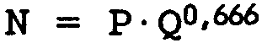
Полагая Р = 0,85 тыс.чел./км², N = 10 чел., получаем пороговый уровень для массы ВВ:
т. е. взрыв ВВ массой свыше 40 т следует считать крупной аварией.
Для паровых облаков зависимость числа погибших N при превращении облака массой Q для плотности населения Р имеет вид
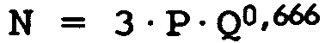
Полагая вновь Р = 0,85 тыс.чел./км², N = 10 чел., получаем пороговый уровень для массы парового облака:
т. е. взрывное превращение парового облака или огневой шар массой свыше 7,8 т следует считать крупной аварией. Заметим, что вычисленная масса - это масса паров. Для огневого шара или парового облака, образовавшегося в результате полного разрушения резервуара хранения, её можно считать равной массе, хранимой в резервуаре. Для парового облака, образующегося в результате испарения разлития, соответствующая масса разлития должна быть порядка 15 - 78 т.
Для токсических облаков зависимость числа погибших N от массы выброса Q и характерной для промышленных районов плотности населения имеет вид (разд. 18.9.2.3)
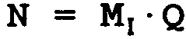
где М_{I} - удельная смертность для данного опасного вещества. Полагая N = 10 чел., получаем пороговые уровни для перечисленных ранее токсичных веществ*:
 | Удельная смертность М_{I}, чел./т | Пороговый уровень Q,т
Хлор | 0,50 0,18 | 20 (хранилища)  55 (все случаи)
Иприт | 0,80 | 12.5
Аммиак | 0,05 | 187,0
МИЦ | 12,50 | 0,8
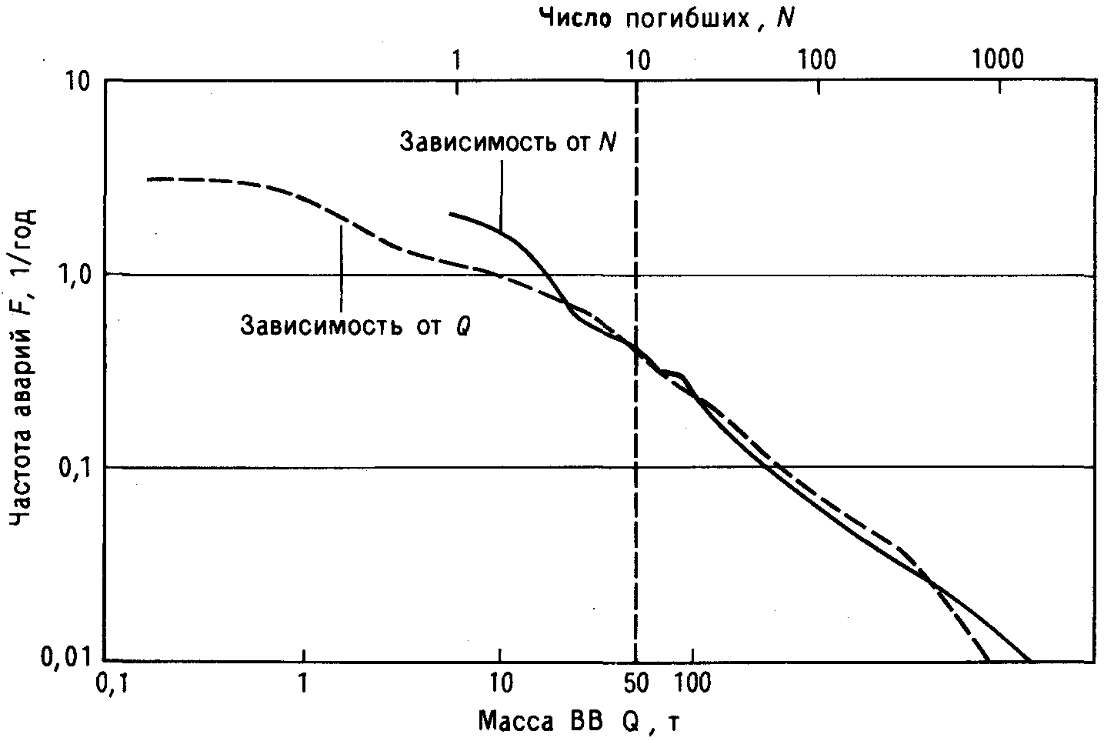
Рис. 18.7. Частотный подход, взрывчатые вещества.

___________________________________________________________________________________
*Следует напомнить, что приводимые данные носят весьма приближенный характер. -Прим. перев.

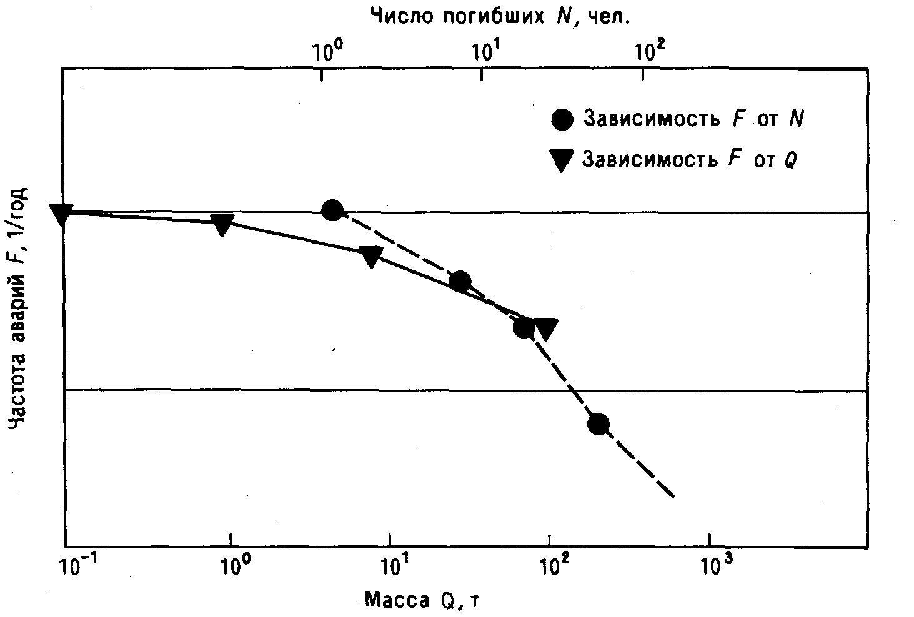
Рис. 18.8. Частотный подход, взрывные превращения паровых облаков.
18.11. ЧАСТОТНЫЙ ПОДХОД
18.11.1. ВВЕДЕНИЕ
Данный подход предложен автором настоящей книги и позволяет определять пороговые уровни содержания любых опасных веществ для заданных пороговых уровней смертности в тех случаях, когда имеется достаточное количество исходных данных.
Сущность подхода такова. Все доступные исходные данные по авариям с конкретным опасным веществом представляются в виде двух зависимостей. Первая из них, F = F(Q),- зависимость частоты F возникновения аварий, в которых вовлечено опасное вещество массой не менее Q тонн, от величины Q. Вторая зависимость, F = F (N), - зависимость частоты F возникновения аварий, в которых гибнет не менее N человек, от величины N.
Задавшись некоторым заранее установленным пороговым уровнем смертности N (в книге автор принимает N = 10. - Перев.), вычисляем F = F(N) - частоту возникновения аварий, в которых гибнет не менее N человек. Для полученного таким образом значения F, обращая зависимость F = F (Q), находим такое Q, что F = F (Q). Таким образом, Q - количество опасного вещества, соответствующее частоте аварий, равной F. На основании того, что частота возникновения аварий, в которых вовлечено не менее Q т опасного вещества, и частота возникновения аварий, в которых гибнет не менее N человек, совпадают, делается вывод о том, что пороговый уровень содержания опасного вещества Q соответствует пороговому уровню смертности N.

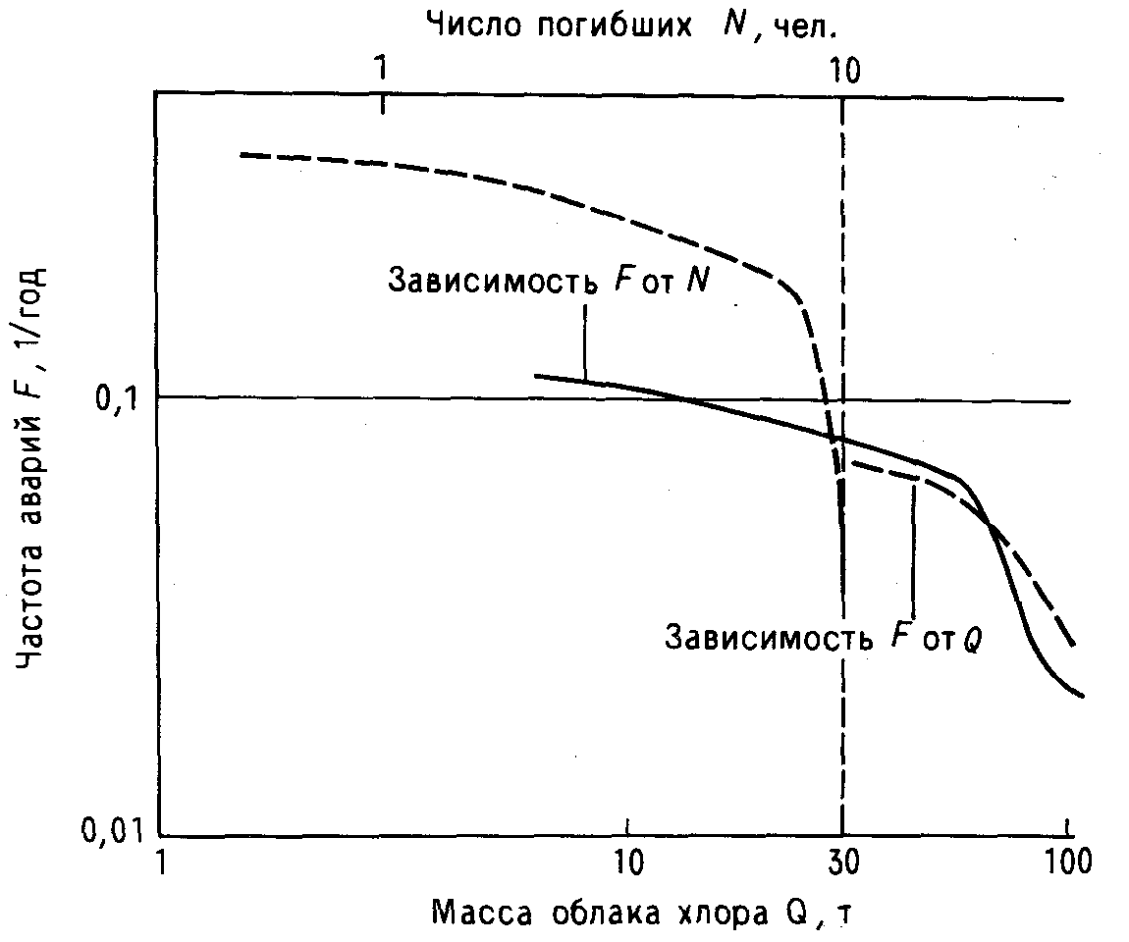
Рис. 18.9. Частотный подход. Облака хлора (все случаи аварий).
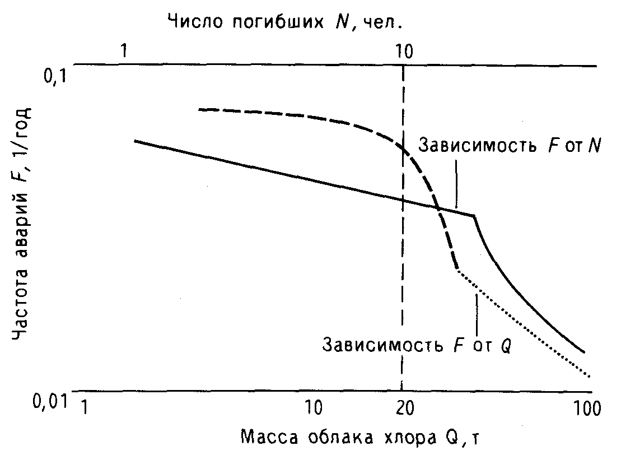
Рис. 18.10. Частотный подход. Облака хлора (случаи аварий технологических установок).

18.11.2. ПРИМЕНЕНИЕ ЧАСТОТНОГО ПОДХОДА К ВЗРЫВЧАТЫМ ВЕЩЕСТВАМ
Исходные данные представлены на рис. 18.7 (источник данных автор не указывает. - Перев.). Обозначения на рисунке те же, что и в разд. 18.11.1. Для N = 10 чел., как видно из графиков, имеем F = 0,43 год⁻¹ и Q = 50 т. Это значение можно считать разумно соответствующим значению Q = 40 т, полученному в разд. 18.10, поскольку оба метода недостаточно точны.
18.11.3. ПРИМЕНЕНИЕ ЧАСТОТНОГО ПОДХОДА К ПРЕВРАЩЕНИЯМ ПАРОВЫХ ОБЛАКОВ
Исходные данные представлены на рис. 18.8. Они взяты из работы [Wiekema,1984] (масштаб по оси частот автором не указан. - Перев.). Обозначения те же, что и в разд. 18.11.1. Для N = 10 чел. из графиков находим Q = 30 т. (Ср. с Q = 7,8 т, полученным в разд. 18.10.) Считая, что в среднем половина разлития испаряется, образуя способную к быстрому превращению часть парового облака, получаем, что пороговый уровень для массы разлития составляет 60 т.
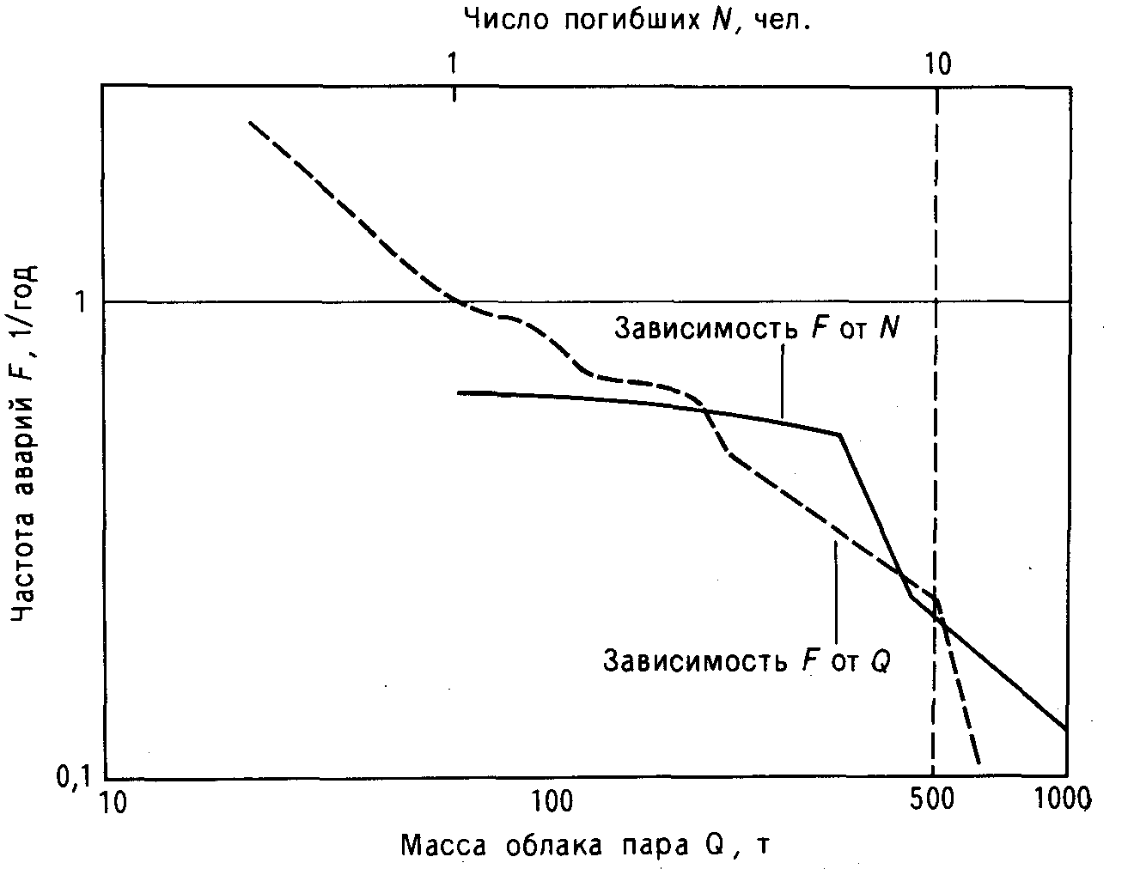
Рис. 18.11. Частотный подход. Облака аммиака.
18.11.4. ПРИМЕНЕНИЕ ЧАСТОТНОГО ПОДХОДА К ОБЛАКАМ ХЛОРА
Исходные данные представлены на рис. 18.9 (все случаи аварий) и рис. 18.10 (аварии промышленных установок). Данные взяты из табл. 18.3. Обозначения те же, что и в разд. 18.11.1. Для N = 10 чел. из графиков находим Q = 30 т (для всех случаев аварий) и Q = 26 т (для аварий промышленных установок). Соответствующие значения пороговых уровней, полученные в разд. 18.10, равны Q = 55 т (для всех аварий) и Q = 20 т
(для аварий промышленных установок). Согласие результатов разных подходов можно считать удовлетворительным.
18.11.5. ПРИМЕНЕНИЕ ЧАСТОТНОГО ПОДХОДА К ОБЛАКАМ АММИАКА
Исходные данные представлены на рис. 18.11, они взяты из табл. 15.2. Обозначения те же, что и в разд. 18.11.1. Для N = 10 чел. находим Q = 500 т для всех типов аварий. Соответствующее значение порогового уровня, полученное в разд. 18.10, равно Q = 187 т.

